Detaljplan för Kråkvilan 1:20 - 22
Tosterö, Strängnäs kommun

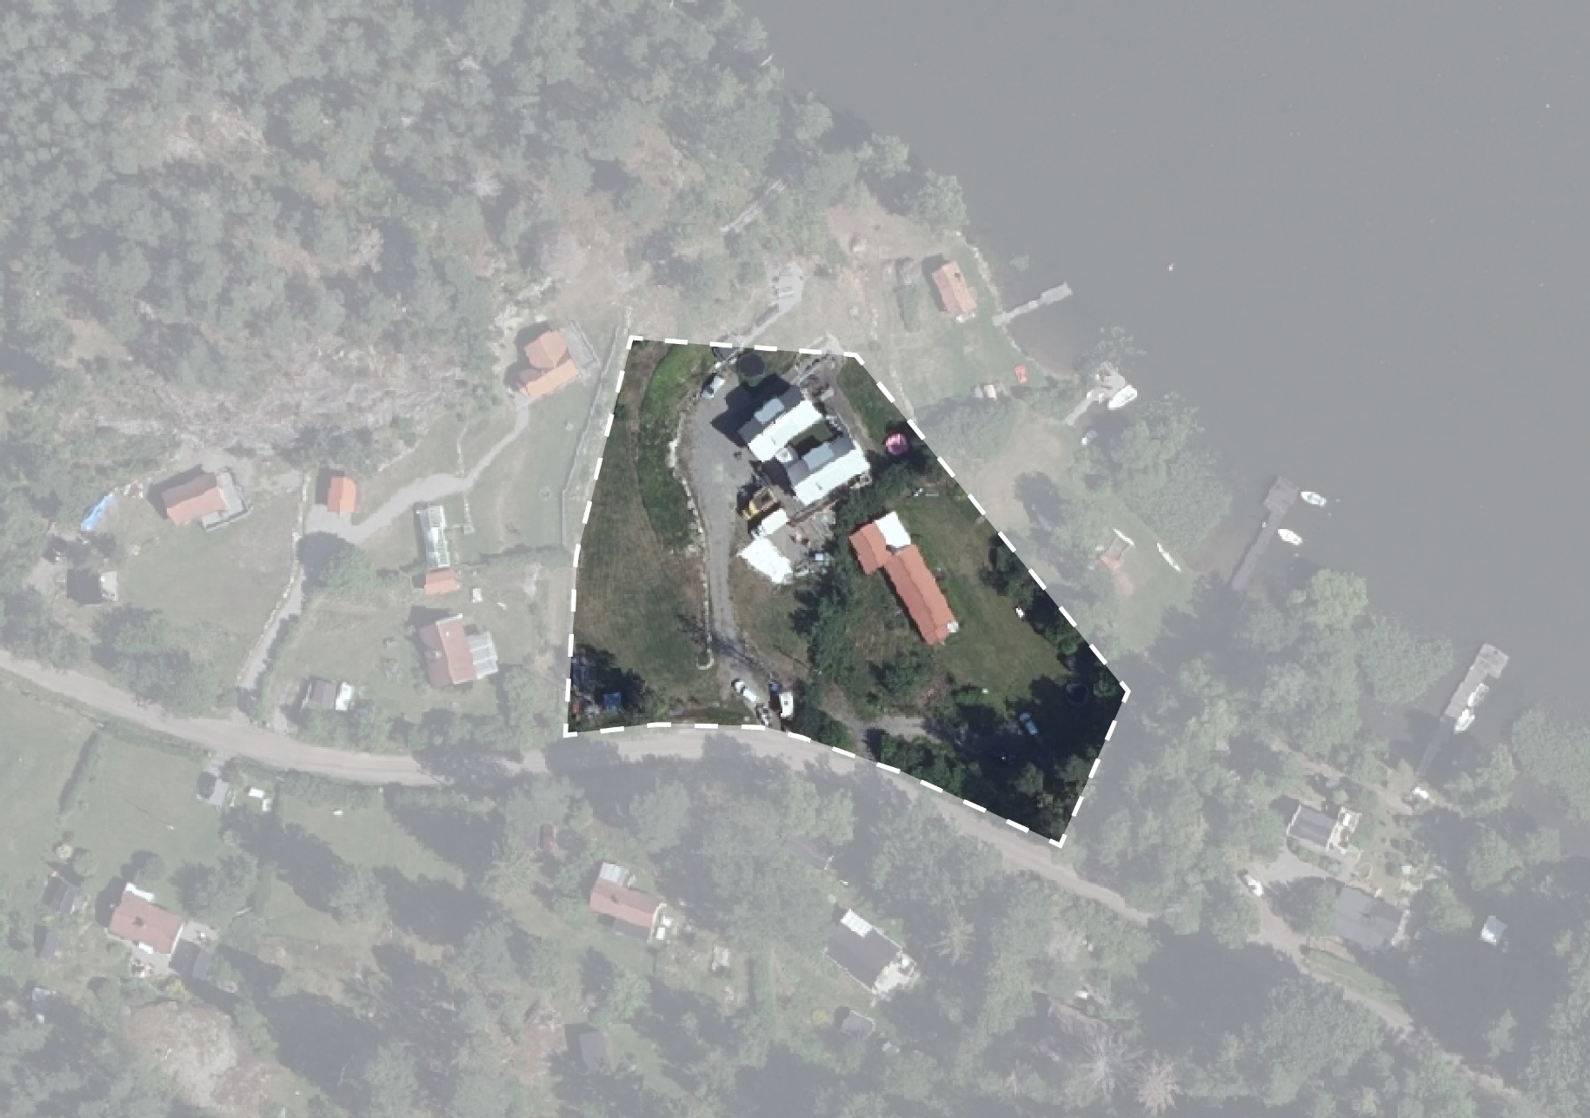

Fastigheter: Kråkvilan 1:20 - 22
Dnr: MSN/2019:2295
Datum: 2022-11-15

Samhällsbyggnadskontoret
Victoria Jacobsson
Planarkitekt
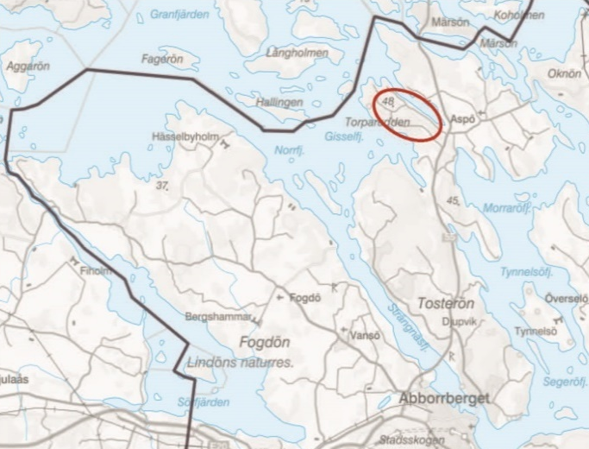
Ungefärlig lokalisering av planområdet

Tillhörande handlingar
Strängnäs kommun
Nygatan 10
645 80 Strängnäs
Fax 0152-290 00
Tel 0152-291 00
kommun@strangnas.se
Bankgiro 621-6907
www.strangnas.se

- Plankarta med bestämmelser
- Planbeskrivning
- Samrådsredogörelse
- Granskningsutlåtande 1
- Granskningsutlåtande 2
- Fastighetsförteckning
- Utredningar

INNEHÅLLSFÖRTECKNING
INNEHÅLLSFÖRTECKNING 3
PLANENS SYFTE OCH HUVUDDRAG 4
PLANDATA 5
Tidigare ställningstagande 6
PLANOMRÅDETS FÖRUTSÄTTNINGAR 8
PLANKARTA OCH PLANBESTÄMMELSER 17
PLANFÖRSLAG 20
TEKNISK FÖRSÖRJNING 41
KONSEKVENSER AV PLANENS GENOMFÖRANDE 42
GENOMFÖRANDEBESKRIVNING 43
MEDVERKANDE 44

PLANENS SYFTE OCH HUVUDDRAG

Syfte
Syftet med detaljplanen är att möjliggöra för befintlig bostadsbebyggelse inom fastigheterna Kråkvilan 1:20-1:21 samt att utöka byggrätten på Kråkvilan 1:22. Syftet är även att möjliggöra för komplementbebyggelse inom två av de tre berörda fastigheterna. Detaljplanen syftar även till att ta hänsyn till områdets geotekniska förutsättningar samt strandskyddets syften.

Bakgrund
Plan- och byggnämnden beviljade 2009-06-12 bygglov för uppförande av ett småhus på respektive fastighet på Kråkvilan 1:20 och 1:21. Bygglov för tillbyggnad med länk/sammanbyggnad av byggnadskropparna beviljade plan- och byggnämnden 2009-07-28, med ändring av bygglovet 2010-05-28. Byggloven överklagades sedermera och efter prövning enligt instansordningen har Mark- och miljööverdomstolen funnit att byggloven är i strid mot gällande detaljplan, Detaljplan Kråkvilan 1:1(1960), varför byggloven hävts.

Konsekvensen av domarna är att något lov för det uppförda småhuset inte kan beviljas med gällande detaljplan, Detaljplan Kråkvilan 1:1, som grund. I förlängningen skulle det innebära att nämnden behöver ta ställning till ett rivningsföreläggande av huset.

Gällande detaljplan för del av fastigheten Kråkvilan 1:1 m fl. fastställdes 1960-05-16 (Detaljplan Kråkvilan 1:1) och har under senare år visat sig begränsande för en hållbar utveckling av det äldre fritidshusområdet. En detaljplan för hela fritidshusområdet påbörjades 2009 med syfte att öka byggrätter och möjliggöra en fungerande VA-lösning för fastigheterna inom området. Planarbetet fick dock avbrytas 2014 eftersom förutsättningar för kommunalt VA inte var kända vid tillfället.

Eftersom Mark- och miljööverdomstolen vid sitt upphävande endast prövat om det givna bygglovet varit förenligt med gällande Detaljplan Kråkvilan 1:1 och om det hade varit möjligt att bevilja en liten avvikelse vid lovansökan, är frågan om eventuella olägenheter inte prövade i sammanhanget. Närmast berörda granne, fastigheten Kråkvilan 1:22, grundade överklagandet på att huset på Kråkvilan 1:20-1:21 utgör en olägenhet.

Förvaltningen fick planuppdrag i april 2018 för att ändra planen alternativt göra en ny så kallad frimärksplan/ny detaljplan för de berörda fastigheterna så att en korrekt avvägning mellan enskilda och allmänna intressen kan göras i ärendet.

Planens syfte var att pröva möjligheten för bebyggelsen på Kråkvilan 1:20-21. Förslaget var att göra en ändringsplan för hela Kråkvilan eller en frimärksplan/ny detaljplan för de berörda fastigheterna. Efter undersökningen framkom att en detaljplan för hela planområdet Kråkvilan skulle innebära en förlängning av processen. Det var tre frågor som bedömdes påverka tidsplanen negativt. Det var inte klart hur de geotekniska förutsättningarna, strandskyddsfrågan eller tidsplanen för en framtida VA-anslutning skulle kunna lösas inom planområdet.

Utifrån dessa förutsättningar togs beslutet att gå vidare med en frimärksplan/ny detaljplan för fastigheterna Kråkvilan 1:20-22. Vid en ny detaljplan prövas markens förutsättningar mot idag gällande lagstiftning. Den tidigare detaljplanen har i lagstiftarens mening ingen bäring för hur den nya detaljplanen ska genomföras eller utformas.

Planförfarande
Planen handläggs enligt standardförfarande i enlighet med plan- och bygglagen 2010:900.

Preliminär tidsplan

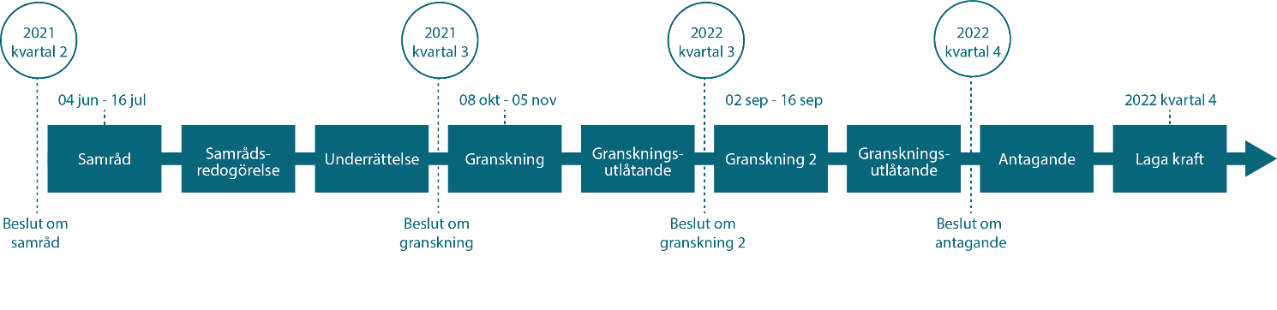

Underlag och utredningar
- Översiktlig geoteknisk utredning, Kråkvilan 1:20, ÄC-konsult AB, 2020-08-25
- Översiktlig geoteknisk utredning, Kråkvilan 1:22, ÄC-konsult AB, 2020-08-25
- PM Geoteknik – översiktlig stabilitetsberäkning, Gren Consulting AB, 2020-11-13 rev. 2021-02-09
- Granskning av PM Geoteknik, RK Geokonsult AB, 2021-03-15
- PM Geoteknik – Släntstabilitet, Kråkvilan 1:20 m.fl., P E Teknik & Arkitektur, 2021-07-04
- Fotomontage, Carlstedts Arkitekter AB, 2022-04-01 rev. 2022-05-04
- Projekterings PM/geoteknik - Geotekniskt utlåtande gällande stabilitetsutredning vid Kråkvilan 1:20 m.fl., PE Teknik & Arkitektur, 2022-07-08, rev. 2022-08-10

PLANDATA

Lägesbestämning
Planområdet ligger 14 km norr om Strängnäs stad i anslutning till Mälaren på Torparudden. Torparudden ligger cirka 2,5 km från gränsen till Uppsala län och 2,5 kilometer från riksväg 55.

Areal
Planområdet omfattar cirka 4500 kvadratmeter.

Fastighetsägare
Fastigheterna Kråkvilan 1:20 och Kråkvilan 1:21 ägs gemensamt av två privatpersoner. Kråkvilan 1:22 ägs av en annan privatperson.

Tidigare ställningstagande

Översiktsplan
Planområdet är inte utpekat i utvecklingsstrategin i Översiktsplan 2014 Strängnäs Kommun. Översiktsplanens utvecklingsstrategi kommer inte att påverkas av planens genomförande.

Fritidshusområden som saknar möjlighet till kollektivtrafik och möjligheter till kommunalt Vatten och Avlopp (VA) ska enligt Översiktsplan 2014 inte omvandlas. Planområdet ligger cirka två kilometer från riksväg 55 där närmaste busshållplats finns. I anslutning till busshållplatsen finns service i form av en mindre servicebutik, drivmedelshantering och pendlarparkering. Prioriteringslistan för planerade VA-anslutningar placerar området Logarn/Kråkvilan, som planområdet tillhör, på plats nummer fyra idag. Framöver kommer Logarn/Kråkvilan att få kommunalt VA.

Planprogram
Planarbetet föregås inte av något programarbete.

Gällande detaljplaner
Den för planområdet nu gällande detaljplanen är Byggnadsplan för del av fastigheten Kråkvilan 1:1 Aspö socken, Tosterö kommun, som vann laga kraft 1960-05-16 (Detaljplan Kråkvilan 1:1). Det finns ingen återstående genomförandetid. Marken är i Detaljplan Kråkvilan 1:1 planlagd som område för bostadsändamål, fristående hus. Antal våningar får vara som högst en och byggnadshöjden får vara högst tre meter. Tomtplats tillåts vara som minst 1200 kvadratmeter. En huvudbyggnad och två komplementbyggnader får uppföras per tomtplats. Huvudbyggnadens byggnadsarea får inte överstiga 60 kvadratmeter och uthusen får sammanlagt vara 25 kvadratmeter. Inom detaljplanen får byggnad inte uppföras vars användande påkallar anläggande av avloppsledning. När den nya detaljplanen vunnit laga kraft kommer Detaljplan Kråkvilan 1:1 upphävas inom planområdet för Kråkvilan 1:20-22. Byggnadsplanen kommer fortsatt vara gällande utanför det aktuella planområdet.

Agenda 2030
År 2019 beslutade kommunfullmäktige att kommunen aktivt ska arbeta med hållbar utveckling med utgångspunkt i Agenda 2030 som antogs av Förenta nationernas generalförsamling 2015-09-25. Då planförslaget inte innebär en förändrad användning av planområdet mot vad som tillåts idag har inga direkta kopplingar gjorts till Agenda 2030 och de 17 globala målen.

Kommunala beslut

Miljö- och Samhällsbyggnadsnämnden, 2018-04-25
Som grund för beslutet anger nämnden att den gällande Detaljplan Kråkvilan 1:1 är begränsande för den hållbara utvecklingen av det äldre fritidshusområdet. Nämnden har varit positiv till en utökning av byggrätterna i området och beslutet om planuppdrag följer den intentionen. Planuppdraget ges för att möjliggöra den befintliga byggnaden på Kråkvilan 1:20-1:21 genom en ny frimärksplan.

Förenlighet med Miljöbalken 3, 4 och 5 kap
Grundläggande bestämmelser för hushållning av mark- och vattenområden regleras i 3 och 4 kap. Miljöbalken. Hänsyn till det allmänna intresset ska tas vid placering och utformning av kvartersmark. Att verka för en god hushållning av mark- och vattenområden ska också ske.

Enligt 3 kap Miljöbalken. ska mark- och vattenområden användas för det eller de ändamål området är mest lämpat för, med hänsyn till beskaffenhet och läge samt föreliggande behov.
Geografiska områden som är av särskilt intresse pekas ut i 4 kap. Miljöbalken. och extra hänsyn ska tas till platsens natur- och kulturvärden. I 5 kap. Miljöbalken regleras miljökvalitetsnormerna, MKN. En miljökvalitetsnorm innebär ett definierat gränsvärde för vad naturen och människan antas tåla och som därför inte får överskridas.

Bedömningen om förenlighet med Miljöbalken 3-5 kap har prövats i Översiktsplan 2014. Detaljplanen följer den i översiktsplanen föreslagna markanvändningen för det aktuella området. Därför är en prövning enligt 3-5 kap redan utförd. Planförslaget bedöms därmed vara förenligt med 3,4 och 5 kap miljöbalken.

Undersökning
Samhällsbyggnadskontoret har gjort en undersökning om planförslaget kan komma att leda till betydande miljöpåverkan som sedan samråtts med Länsstyrelsen. Miljö- och samhällsbyggnadsnämnden har efter samråd med Länsstyrelsen tagit ställning vad gäller behov av miljöbedömning. Länsstyrelsen delar kommunens bedömning om att planförslaget inte kommer att innebära betydande miljöpåverkan.

Länsstyrelsen anser dock att det under det kommande planarbetet är viktigt att beakta risken för ras och skred inom och i anslutning till planområdet. Strandskyddsfrågan behöver utredas vidare. De fornlämningar som finns öster om planområdet ska beaktas.

Beslut i SBN 2017-08-30 enligt följande:

En miljöbedömning krävs inte då undersökningen om betydande miljöpåverkan visar att planens genomförande inte antas innebära betydande miljöpåverkan enligt 5 § förordningen om miljökonsekvensbeskrivningar (SFS 1998:905). Någon strategisk miljöbedömning inom ramen för en miljöbedömning enligt 6 kap. 3 § miljöbalken behöver därför inte upprättas.

Undersökningen grundas på följande:

- Planen möjliggör för större byggrätter på redan ianspråktagen mark.
- Inga nya byggnader kommer att möjliggöras.
- Genomförandet bedöms inte innebära några risker för människors hälsa och säkerhet.
- Miljökvalitetsnormerna riskerar inte att överskridas.

Planen bedöms sammantaget ge en ringa miljöpåverkan.

Riksintressen
Detaljplanen omfattas av Riksintresse för rörligt friluftsliv enligt Miljöbalken 4 kap 2§. Planområdet ingår i riksintresset för Mälaren med öar och strandområde. Bestämmelserna innebär att turismens och friluftslivets, främst det rörliga friluftslivets, intressen ska beaktas särskilt vid prövning av tillkommande exploateringsåtgärder. Bestämmelserna gäller dock inte utveckling av befintliga tätorter eller anläggningar som krävs för det lokala näringslivet.
Planområdet är beläget mitt i ett område med befintliga byggnader. Någon ny byggnad kommer inte att tillåtas närmare vattnet. Idag finns en allmän gräsyta på cirka 25 meter mellan strandkanten och fastighetsgränsen. Planförslagets påverkan på riksintresset bedöms vara liten eftersom markanvändningen är densamma som i den gällande detaljplanen Detaljplan Kråkvilan 1:1.

PLANOMRÅDETS FÖRUTSÄTTNINGAR

Befintlig bebyggelse
Planområdet är idag bebyggt med två byggnader för bostadsbebyggelse. En villa i två våningar med en suterrängvåning med byggnadsarea på 150 kvadratmeter på Kråkvilan 1:20-1:21 och en villa i en våning med byggnadsarea på 90 kvadratmeter på Kråkvilan 1:22.

Stadsbild och kulturmiljö
Planområdet ligger inte inom ett område som utpekas som värdefullt för kulturmiljön. Planområdet är beläget i ett fritidshusområde som började byggas under 1960-talet.
Fritidshusområdet har med tiden utvecklats och innehåller idag en variation av byggnader. De flesta byggnaderna har träfasad och sadeltak. Bebyggelsen är placerad mot Mälaren norr om Torparudden. Höjdskillnaderna är stora i området och husen är placerade utefter de topografiska förutsättningarna vilket ger möjlighet för utsikt över Mälaren för boende inom området.

Offentlig- och kommersiell service
Offentlig service finns i form av förskola och grundskola på Tosterö cirka 2 mil från planområdet. Närmaste kommersiella service finns i form av en närbutik cirka 2 km från planområdet. Övrig kommersiell service finns i Strängnäs stad 2 mil söder om planområdet.

Natur, grönområde & rekreation

Mark, vegetation och grönområden
Marken inom planområdet består av gräsbevuxen mark, grusad mark, två bostadshus och en komplementbyggnad. Planområdet ligger i ett fritidshusområde och tillhör gemensamhetsanläggningen Kråkvilan GA:1 som förvaltar de allmänna grönytor som finns i fritidshusområdet tillhörande fastigheten Kråkvilan 1:1. I direkt anslutning, norr om planområdet ner mot Mälaren, finns en grönyta som tillhör Kråkvilan GA:1. Denna sköts av Kråkvilan GA:1 och har användningen parkmark i den gällande detaljplanen Detaljplan Kråkvilan 1:1 för området, Fritidsområde – park. Denna ska vara tillgänglig för gemensamhetsföreningen Kråkvilans medlemmar. Ingen ny mark kommer att tas i anspråk för bostadsbebyggelse.

Naturvärden
Inga kända naturvärden har identifierats inom planområdet.

Parker/friytor
Planområdet gränsar till en allmän yta som tillhör gemensamhetsanläggningen Kråkvilan GA:1. Gemensamhetsanläggningen förvaltar även en parkyta söder om planområdet med en mindre bollplan.

Gator och trafik

Gator och vägar
Vägen som fastigheterna ansluter till utanför planområdet förvaltas av gemensamhetsanläggningen Logarn 1 som fastigheterna är medlemmar i. Vägen är en mindre grusväg som ansluter till riksväg 55 cirka 2 km öster om planområdet.

Gång och cykelvägar
Planområdet saknar tillgång till gång- och cykelvägar.

Kollektivtrafik
Planområdet ligger cirka 2 km från närmaste busshållplats.

Vattenområde

Översvämningsrisk
Planområdet börjar cirka 20 meter söder om Mälaren. Enligt Länsstyrelsens rapport Rekommendationer för lägsta grundläggningsnivå för ny bebyggelse vid Mälaren – med hänsyn till risk för översvämning, ska ny sammanhållen bebyggelse samt samhällsfunktioner av betydande vikt placeras ovan nivån +2,7 meter RH2000.

Strandskydd
Planområdet omfattas inte av strandskyddet idag då det är detaljplanelagt som bostadsbebyggelse innan strandskyddet infördes i lag år 1972. Vid en ny detaljplan återinträder strandskyddet och ny dispens krävs. Se rubrik Strandskydd under avsnittet Planförslag.

Miljökvalitetsnormer för vatten
Planområdet ligger cirka 20 meter från Mälaren, del av Mälaren-Oxfjärden i VISS (Vatteninformationssystem Sverige). Den ekologiska statusen bedöms som dålig. Förhoppningen är att området ska uppnå god ekologisk status år 2027.

Markförhållanden

Fornlämningar
Länsstyrelsen anger följande i sitt yttrande på Strängnäs kommuns utförda undersökning om betydande miljöpåverkan:
- Planen berör inte någon riksintressant kulturmiljö. Drygt 20 meter sydöst om planområdet är den äldre platsen där gården Kråkevilan har legat enligt en karta från år 1688 (lämning i FMR: L1982:1641 Bytomt/gårdstomt, tidigare RAÄ-nummer: Aspö 308). Namnet är känt i äldre uppteckningar sedan år 1598. Eftersom platsen där gården Kråkevilan har legat ännu är bebyggd, betraktas eventuella lämningar inte som lagskyddad fornlämning. Inga arkeologiska insatser kommer att krävas för markingrepp inom planen.

Inga kända fornlämningar har påträffats inom planområdet. Alla fornlämningar, såväl kända som okända, är skyddade enligt kulturminneslagens (KML) bestämmelser. Skulle det i samband med exploatering eller andra arbeten påträffas fornlämningar eller misstänkta fornlämningar ska kontakt tas med tillsynsmyndigheten, dvs. Länsstyrelsen.

Geotekniska förhållanden
Marken består enligt Sveriges Geologiska Undersökning av glacial lera. Enligt vägledning framtagen av Statens geotekniska institut är området beläget inom ett område med ”förutsättningar för skred i finkornig jordart”. För att kunna detaljplanelägga planområdet har förutsättningarna för bebyggelse utretts vidare. Se sammanfattning av utförda undersökningar/utredningar nedan. För att läsa rapporterna i sin helhet, se bifogat material.

Översiktlig markundersökning för stabilitet vid ett enbostadshus, ÄC-Konsult AB (2020-06-05, 2020-08-25)
I maj 2020 genomfördes en Översiktlig markundersökning på fastigheterna Kråkvilan 1:20, 1:21 och 1:22. Undersökningen genomfördes genom borrning och visade att slänten mellan befintliga hus och sjön är sättningsbenägen för fastigheterna Kråkvilan 1:20 – 1:22. För Kråkvilan 1:20-1:21 bör en utökad kontroll av marken göras närmare huset. För Kråkvilan 1:22 bör byggrätten utökas mot sydöst – söder vid en eventuell tillbyggnad. En geoteknisk undersökning ska göras för ett aktuellt läge om byggnation ska ske.

PM Geoteknik – Översiktlig stabilitetsberäkning för befintliga hus, Gren Consulting AB (reviderad 2021-02-09)
I september 2020 gjordes en ny undersökning på fastigheterna Kråkvilan 1:20 - 21 och Kråkvilan 1:1 för en översiktlig stabilitetsberäkning för befintliga hus och slänten ned mot Mälaren. Undersökningen genomfördes i åtta punkter genom viktsondering, slagborrssondering och skruvprovtagning med hjälp av borrbandvagn. Närmast huset påträffades berg eller större block men i slänten ned mot sjön tilltar mäktigheten till extremt lös lera. Resultatet från stabilitetsberäkningarna visade att vid såväl odränerad som kombinerad analys erhölls längre glidytor som delvis passerar ner till den något mer lösa leran. Beräkningarna visar att uppfylld säkerheten mot brott i beräkningsfallen inte uppnås.

Slutsatserna från stabilitetsberäkningen är att:
- Tillräcklig säkerhet mot skred för huset har inte kunnat påvisas. Värdena som uppnås är nära acceptabla värden.
- Slänten ned mot sjön erhåller för låga värden för bebyggelse. Om markytan fortsatt ska utgöra naturmark utan bebyggelse kan det eventuellt accepteras att det här förekommer en lägre säkerhet mot skred.
- Geometrin i området är sådan att någon risk för blocknedfall bedöms inte föreligga inom undersökningsområdet.
- Risken för erosion bedöms så som liten till måttlig. Ett erosionsskydd i form av större block som hejdar, eller minskar, effekten från vågrörelser finns vid strandkanten.

PM Geoteknik – Släntstabilitet PE Teknik och Arkitektur AB (2021-07-04)
I juli 2021 genomfördes nya bedömningar på planområdets geotekniska förhållanden och stabilitet av PE Teknik & Arkitektur AB. Bedömningarna baserades på studier av tidigare utredningar, geotekniska undersökningar, beräkningar samt utförd platsbesiktning.

Bedömningarna presenteras i PM Geoteknik – Släntstabilitet och i PM:et påvisar ett antal brister i tidigare utredningar som har beskrivits ovan. Några av de mest påtagliga bristerna beskrivs vara:
- Byggnadernas grundläggningssätt har inte klarlagts.
- Gren tar stöd av två äldre geotekniska undersökningar utförda av ÄC-konsult. ÄC-konsults redovisning visar på påtagliga brister i geoteknisk kompetens. Handlingarna visar motstridiga och felaktiga jordmaterialbedömningar. Jord som troligen är lera är beskrivna som sand. Dessa otydligheter och brister har Gren, inte påtalat eller beaktat i sin utredning.
- Grens primära uppgift har varit att klarlägga om befintliga byggnader har tillfredsställande totalstabilitet. I och med att byggnaderna har ledningsanslutningar i kringliggande mark har Gren helt låtit bli att undersöka de geotekniska förutsättningarna för marken kring byggnaderna.
- Gren har inte i utredningen försökt definiera lerförekomsten inom fastigheterna och inte heller tagit stöd vedertagen geoteknisk information med SGU:s geologiska karta.
- Gren anger att lera i släntens högre delar har ansatts samma hållfasthet som i släntens lägre del. I släntens lägre del förekommer enligt utförda undersökningar extremt lös postglacial lera. Att den glaciala leran i släntens övre delar ska ha samma egenskaper är ett mycket försiktigt antagande och känns inte rimligt för en stabilitetsberäkning även om den benämns översiktlig.
- Är byggnaderna grundlagda helt på fastmark (friktionsjord eller genomgående torrskorpefast lera på friktionsjord) föreligger inga stabilitetsproblem för byggnaderna. Eventuella skred och deformationer i den i strandnära zonen och in på tomtmark kommer aldrig äventyra byggnader grundlagda på fastmark.

Utöver tidigare utförda utredningar, undersökningar och beräkningar genomfördes en platsbesiktning av PE tillsammans med representanter från Strängnäs kommun. I samband med platsbesiktningen identifierades följande aspekter:
- Vad avser Kråkvilan 1:20 och 1:21 finns det talrikt med stora block och förekomst av berg och morän att det av geoteknisk sakkunnig klart bedöms att byggnaden ligger stabilt. Några undersökningar har inte utförts i byggnadens närhet, men inget tyder på att lera med påtaglig mäktighet finns inom stora delar av byggnaden.
- Vad avser Kråkvilan 1:22 är huset byggt på fastmark och mot sydväst finns en slänt med flertalet block. Inget tyder på att lera förekommer under eller sydväst om huset. Utförd platsbesiktning indikerar att det inte finns förutsättningar för skred som omfattar byggnaderna på befintliga fastigheter.

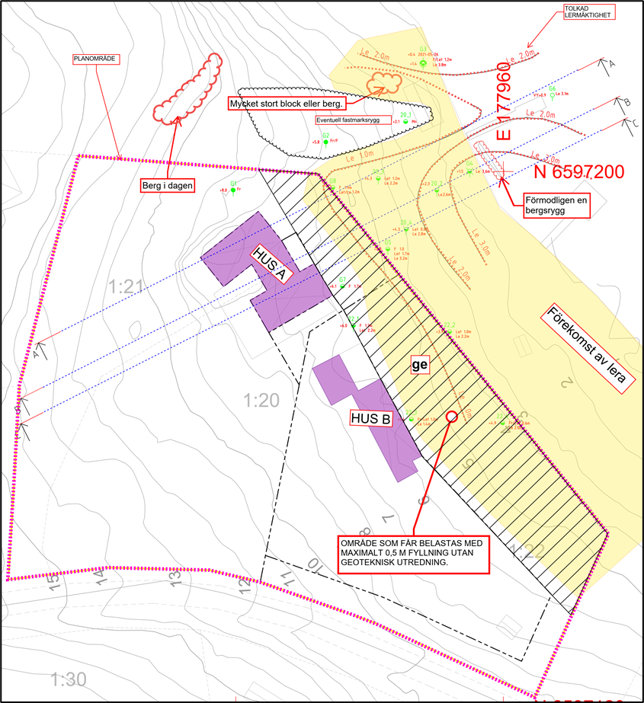
Bild 1: Utdrag från PM Geoteknik – Släntstabilitet som visar områdets förutsättningar. Källa: PE Teknik och arkitektur AB.
Den sammanvägda bedömningen är att det inte föreligger någon risk för skred och ras inom planområdet utifrån följande parametrar:

- De två befintliga byggnaderna inom planområdet bedöms ligga på fastmark vilket innebär en tillfredsställande stabilitet och att det inte föreligger några risker för skred.
- Det finns inget som tyder på att lera med påtaglig mäktighet finns i betydande omfattning inom delar av det två byggnaderna.

Projekterings PM/geoteknik - Geotekniskt utlåtande gällande stabilitetsutredning vid Kråkvilan 1:20 m.fl., PE Teknik & Arkitektur, 2022-07-08, rev. 2022-08-10

GEOTEKNISKA FÖRHÅLLANDEN
Jorddjup, jordlagerföljd och jordegenskaper

Baserat på nu utförda undersökningar bedöms jorden bestå av naturligt lagrad jord. Jorddjup har med hjälp av jord-bergsondering uppmätts i en punkt där berg påträffats ca 1,74 meter under markytan, övriga sonderingsstop varierar mellan ca 0,8 och 4 meter under markytan. Jorddjupen bedöms vara djupa ner mot mälaren och grundare upp i slänten mot Kråkvilan. Befintlig byggnation inom detaljplaneområdet bedöms stå på fast lagrad mark och ner mot mälaren fölljs ett lager friktionsjord av siltig, flytbenägen lera och norrut har även svämmaterial påträffats. Den påträffade leran bedöms som flytbenägen men inte sensitiv där sensitiviteten varierar mellan ca 12 och 17.
SKjuvhållfastheten inom undersökningsområdet har utvärderats till 9 kPa i leran baserat på nu utförda undersökningar.
Konflytgränsen i leran varierar mellan ca 40 och 76%.
Vattenkvoten i leran varierar mellan ca 51 och 72%.

Hydrogeologiska förhållanden

Fri vattenyta i den övre akviferen har uppmätts i skruvprovtagningshål. Portryck i den undre friktionsjorden samt leran har uppmätts med hjälp av grundvattenrör och tryckutjämningsförsök har utförts med CPT-spets.
Portrycket har antagits hydrostatiskt mot djupet med en övre grundvattenyta vid nivå +2,3 vid överkant slänt och närmar sig sedan markytan längre ner mot Mälaren.
Grundvattenytan i den övre akviferen bedöms kunna variera över tid beroende på årstid och nederbörd.
Notera att valda portryck varierar beroende på vilken beräkningstyp som sedan utförts. Ovan portryck är inte applicerbara på alla situationer.

BERÄKNINGSFÖRFARANDE OCH RESULTAT
Brottgräns
Stabilitet
Stabilitetsberäkningar har utförts med GeoStudio 2021 version 11.0.0.21118 i modul Slope/w i kombinerad och odränerad analys.

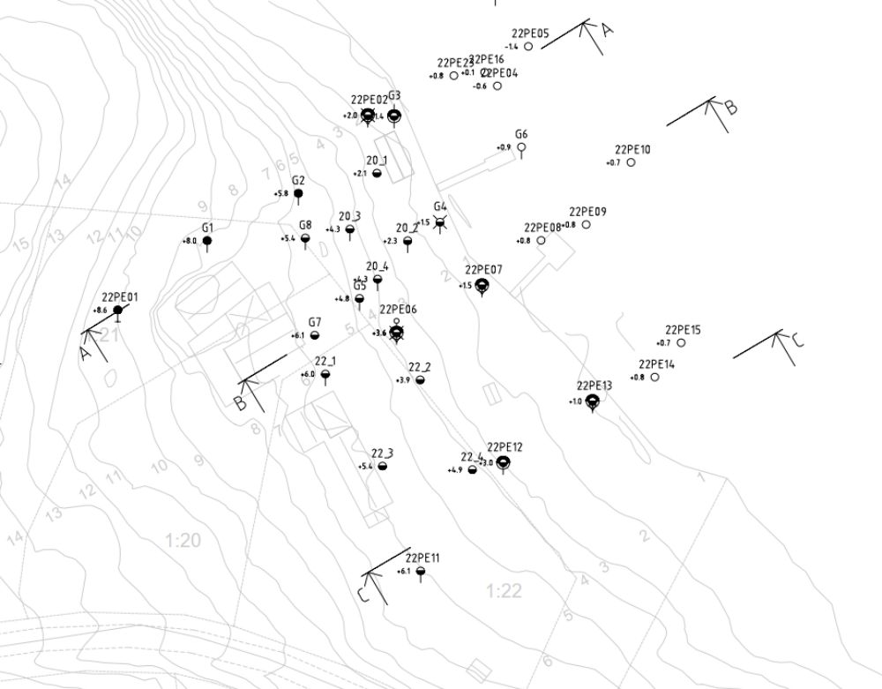
Bild 2 Översiktsbild av beräknade sektioner. Källa: PE Teknik och arkitektur AB.
Baserat på nu utförda geotekniska undersökninar har tre sektioner beräknats. Geometrin för sektionerna är antagna från grundkarta tillsammans med inmätta borrpunkter och lodade punkter i Mälaren. För att anta värsta möjliga scenario har stabiliteten beräknats med lägsta lågvatten på +0,41 enligt RH200. Grundvattennivån i stabilitetsberäkninggarna har antagits vara hydrostatiskt med en övre grundvattenyta ca 1 meter under markytan i släntkrön och ca 0,8 meter under markytan i släntfot.

Vid val av skjuvhållfasthet i leran har en regressionsanalys av skjuvhållfastheten utförts, vilken visar på att medelvärdet ligger mellan 11 kPa och 9,9 kPa. Alla uppmätta värden har då inräknats inklusive de låga vingvärderna vilka kan ha uppvisat låga värden på grund av silt i leran samt dess flytbenägna egenskaper i vattenmättat tillstånd.

Stabiliteten har beräknats i befintligt tillstånd och med en belasting om 10 kPa inom planområdet, vilket motsvarar en uppfyllnad om 0,5 m.

Känslighetsanalys med hänsyn till förändringar av vattennivåen i Mälaren. I kombinerad analyshar beräkningar utförts med belastning och högsta högvatten (HHW) +1,16 samt belastning och lägsta lågvatten (LLW) +0,41.

REKOMMENDATIONER
Stabilitet
Vid stabilitetsberäkningar uppnås säkerhetsfaktor vid kombinerad analys mellan ca 1,44 och 1,78 och vid odränerad analys mellan ca 1,61 och 1,94. Krav som ska uppfyllas är 1,4 vid kombinerad analys och 1,6 vid odränerad analys.
Stabiliteten bedöms som tillfredsställande för befintlig byggnation samt tänkt byggnation utifrån detaljplan. För uppfyllnad inom planområdet bedöms en uppfyllnad om 0,5 meter kunna utföras inom hela planområdet förutom i gråmarkerad yta där ingen belastning i form av byggnation eller uppfyllnad får ske. Den gråmarkerade ytan representerar ett område där lastrestriktion krävs för att uppnå fullgod stabilitet. Lastrestriktion innebär att ingen last får påföras detta område.
Det gråmarkerade området sträcker sig ca 3 m in på planområdet från gränsen i söder och i höjd med sektion b, 5 meter in från detaljplangränsen.

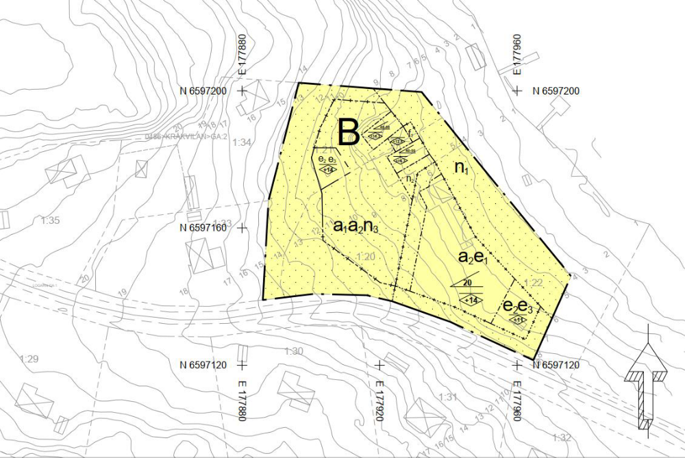
Bild 3 Översiktsbild av lastrestriktioner. Källa: PE Teknik och arkitektur AB.
Planbestämmelser som styr de geotekniska förutsättningarna i planen redovisas under avsnittet planförslag.

Radon
Området är klassat som normalriskområde för radon enligt kartmaterial från SGI över radonrisk inom Strängnäs kommun daterat 1989-06-30.

Människors hälsa och säkerhet

Störande verksamhet
Det finns inga störande verksamheter inom eller i anslutning till planområdet.

PLANKARTA OCH PLANBESTÄMMELSER
Planförslaget möjliggör för bostadsbebyggelse och komplementbebyggelse. Den västra delen av planområdet innehåller ett befintligt bostadshus som är 150 kvadratmeter stor till ytan vilket är den yta som planförslaget tillåter. Den östra delen av planområdet innehåller ett bostadshus som är cirka 90 kvadratmeter, detaljplanen tillåter en byggnadsarea på 150 kvadratmeter inom fastigheten. Inom två av de tre fastigheterna möjliggörs det för komplementbebyggelse på 40 kvadratmeter byggnadsarea. Höjden för all bebyggelse regleras med nockhöjd som räknas från angivet nollplan. Planen begränsar även hanteringen av marken genom bestämmelser om skydd och förändringar av marken.

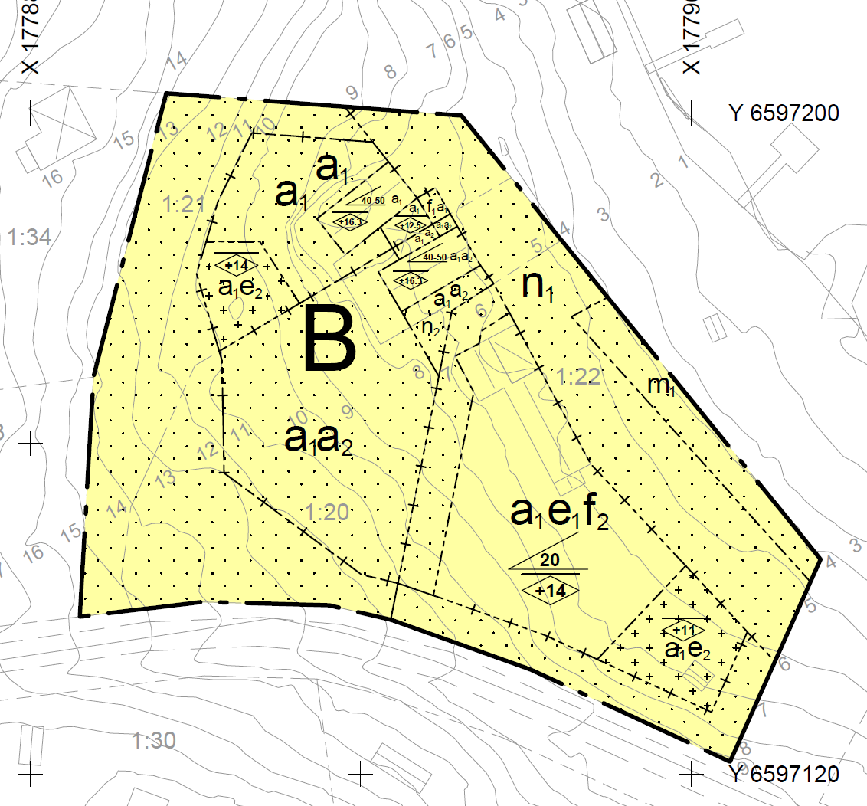
Bild 4: Utdrag ur plankartan. Källa: Samhällsbyggnadskontoret.

Användning av mark och vatten

Kvartersmark
Bostäder
B
Syftet med bestämmelsen är att möjliggöra för byggnation av bostäder.

Egenskapsbestämmelser för kvartersmark

Bebyggandets omfattning
e₁ Största byggnadsarea är 150 m²

e₂ Största byggnadsarea är 40 m²

Marken får inte förses med byggnad


Endast komplementbyggnad får placeras
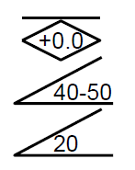
Högsta nockhöjd i meter över angivet nollplan

Takvinkeln får vara mellan de angivna gradtalen

Minsta takvinkel i grader

Fastighetsstorlek
Minsta fastighetsstorlek är 1200 kvadratmeter

Utformning
f₁ Balkong får finnas

f₂ Endast friliggande villa

Fasad ska vara av trämaterial

Utförande
Grundläggning ska utföras på fastmark

Lägsta grundläggningsnivå för bebyggelse är +2,7 meter enligt höjdsystemet RH2000

Minst 85% av marken per fastighetsarea ska vara genomsläpplig

Markens anordnande och vegetation
n₁ Förändring av marken får inte ske genom grävning, uppfyllnad eller schaktning.

n₂ Befintlig mur och veranda är inte tillåten

Skydd mot störningar

m₁ Marken får inte belastas, fyllas ut eller schaktas. Förändringar kan komma att innebära sättningar, ras/skred.

Administrativa bestämmelser

Genomförandetid
Genomförandetiden är 5 år efter laga kraft

Villkor för lov
a₂ Bygglov får inte ges för bostadsbebyggelse förrän befintlig mur och veranda rivits.

Strandskydd
a₁ Strandskyddet är upphävt inom området markerat med bestämmelsen a1.

PLANFÖRSLAG
Planförslaget möjliggör för bostadsbebyggelse och komplementbebyggelse. Den västra delen av planområdet innehåller ett befintligt bostadshus som är 150 kvadratmeter stort till ytan vilket är den yta som planförslaget tillåter. Den östra delen av planområdet innehåller ett bostadshus som är cirka 90 kvadratmeter, detaljplanen tillåter en byggnadsarea på 150 kvadratmeter inom fastigheten. Inom två av de tre fastigheterna möjliggörs det för komplementbebyggelse på 40 kvadratmeter byggnadsarea. Höjden för all bebyggelse regleras med nockhöjd som räknas från angivet nollplan. Det finns även utformningsbestämmelser för bebyggelsen samt bestämmelser som reglerar hur marken ska hanteras.

Bebyggelse
Detaljplanen tillåter två byggnader ämnade för bostadsändamål samt två komplementbyggnader. Bestämmelserna är till viss del olika för fastigheterna Kråkvilan 1:20-21 och fastigheten Kråkvilan 1:22. Skillnaderna beror på att förutsättningarna bland annat är olika topografiskt och stabilitetsmässigt. Syftet med detaljplanen är dessutom enbart att möjliggöra för det befintliga bostadshuset på Kråkvilan 1:20-1:21 medan det tillåts för en utökad byggrätt på fastigheten Kråkvilan 1:22.

Bestämmelser som gäller för bebyggelse inom hela planområdet är:
- Fasad ska vara av trämaterial.
- Grundläggning ska utföras på fastmark.
- Lägsta grundläggningsnivå för bebyggelse är + 2,7 meter enligt höjdsystemet RH2000.

Kråkvilan 1:20 - 21
Byggrätten på Kråkvilan 1:20 och 1:21 regleras med egenskapsgräns och prickmark, byggrättens storlek är 150 kvadratmeter vilket enbart möjliggör för det befintliga bostadshuset. Höjden på bebyggelsen regleras genom högsta tillåtna nockhöjd utifrån angivet nollplan. Majoriteten av huset är regleras till 16.3 meter och en mindre del till 12.5 meter vilket baseras på inmätning utförd av Strängnäs kommuns mätenhet. Nockhöjden beräknas från noll i nollplanet för i plankartan angivet höjdsystem RH 2000. (Se bild 6) Takvinkeln får vara mellan 40-50 grader. Bestämmelsen f1 – balkong får finnas möjliggör för balkong vid det befintliga huset. En mindre del av Kråkvilan 1:20 - 21 (se bild 5) innehåller bestämmelserna a2 - Bygglov får inte ges för bostadsbebyggelse förrän mur och veranda rivits i kombination med n2 - Mur och veranda är inte tillåten. Inom en del av fastigheten Kråkvilan 1:21 tillåts även komplementbebyggelse. Byggrätten regleras genom bestämmelserna: e2 – Största byggnadsarea är 40 m2 och korsmark – endast komplementsbebyggelse får placeras. Höjden för komplementbebyggelsen regleras till 14 meter över angivet nollplan.

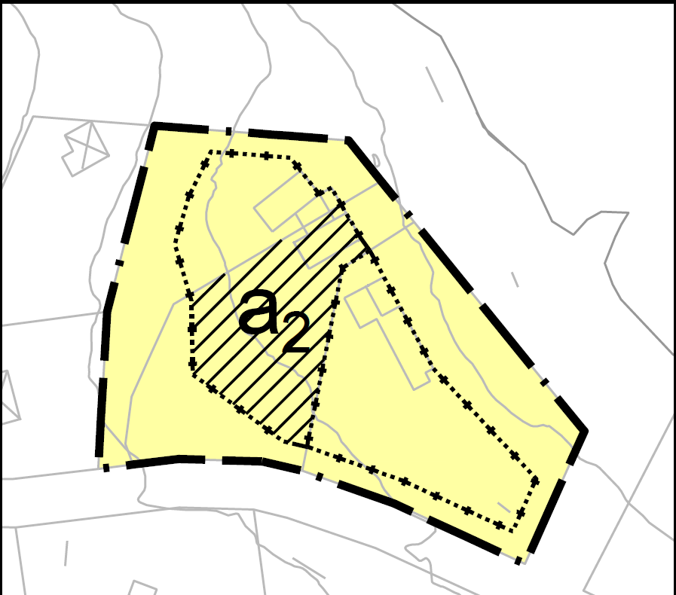

Bild 5: Inom streckat område gäller bestämmelsen a₂, illustration av plankartan. Källa: Samhällsbyggnadskontoret.
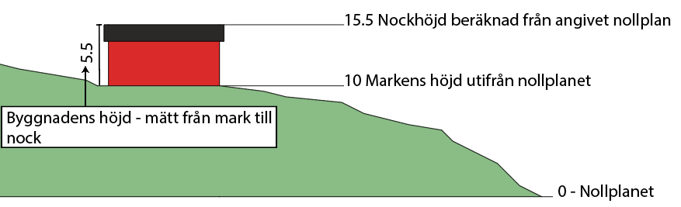
Bild 6: Exempel på hur nockhöjd utifrån angivet nollplan beräknas. Källa: Samhällsbyggnadskontoret.

Kråkvilan 1:22
Byggrätten på fastigheten Kråkvilan 1:22 regleras med bestämmelsen e₁ – Största byggnadsarea är 150 kvadratmeter. Inom området för bebyggelse får endast friliggande enbostadshus finnas – f₂. Högsta tillåtna nockhöjd är 14 meter ovan angivet nollplan. (Se bild 7 och 8 för referens mot befintlig bebyggelse). Minsta takvinkel regleras till 20 grader för att anpassa eventuell ny bebyggelse till områdets karaktär där majoriteten av bebyggelsen har sadeltak. Marken regleras även med prickmark där bebyggelse inte får finnas.

Inom en del av fastigheten Kråkvilan 1:22 tillåts även komplementbebyggelse. Byggrätten regleras genom bestämmelserna: e2 – Största byggnadsarea är 40 m2 och och korsmark – endast komplementsbebyggelse får placeras. Höjden för komplementbebyggelsen regleras till 11 meter över angivet nollplan.
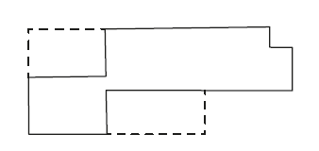
Bild 7: Illustration över Kråkvilan 1:22. Streckad linje visar hur mycket större den befintliga bebyggelsen kan bli på Kråkvilan 1:22. Detta är enbart ett exempel. Husets utformning kommer att avgöras i samband med bygglov. Källa: Samhällsbyggnadskontoret.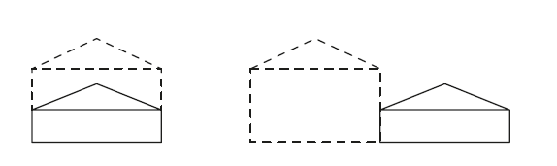
Bild 8: Illustration över maximal nockhöjd, streckad linje, som tillåts på Kråkvilan 1:22 jämfört med befintlig bebyggelse, helstreckad linje. Källa Samhällsbyggnadskontoret.

Bebyggelsens relation till omgivande bebyggelse
En höjdstudie av den planerade bebyggelsen har utförts av Carlstedts Arkitekter, 2022-04-01 och 2022-05-03. Syftet med höjdstudien har varit att studera den tillkommande bebyggelsens relation till, och påverkan på, den befintliga omkringliggande bebyggelsen.

Höjdstudien omfattar både bebyggelsen på Kråkvilan 1:20-1:21 samt 1:22. Störst fokus i den efterföljande beskrivningen av höjdstudien kommer ligga på den tillkommande bebyggelsen på 1:22 då det enbart tillkommer komplementbebyggelse inom 1:20-1:21. Detaljplanen medger en nockhöjd på 14 meter över angivet nollplan för den tillkommande bostadsbebyggelsen. Höjdstudien har, utöver 14 meter, studerat alternativ där den tillkommande bostadsbebyggelsen avgränsas till 12 eller 13 meter nockhöjd över angivet nollplan.
Nedan kommer materialet från höjdstudien att presenteras. Materialet består av illustrationer och sektioner för de olika höjdalternativen som har studerats. Samtliga höjdalternativ presenteras utifrån fyra olika vyer tagna från fastigheterna Kråkvilan 1:30, 1:31, 1:33 samt från strandkanten vid Mälaren nordost om planområdet (Bild 9). På Strängnäs kommuns webbplats: Kråkvilan 1:20-1:22, Tosterö - Strängnäs kommun (strangnas.se) finner ni höjdstudierna i deras helhet.

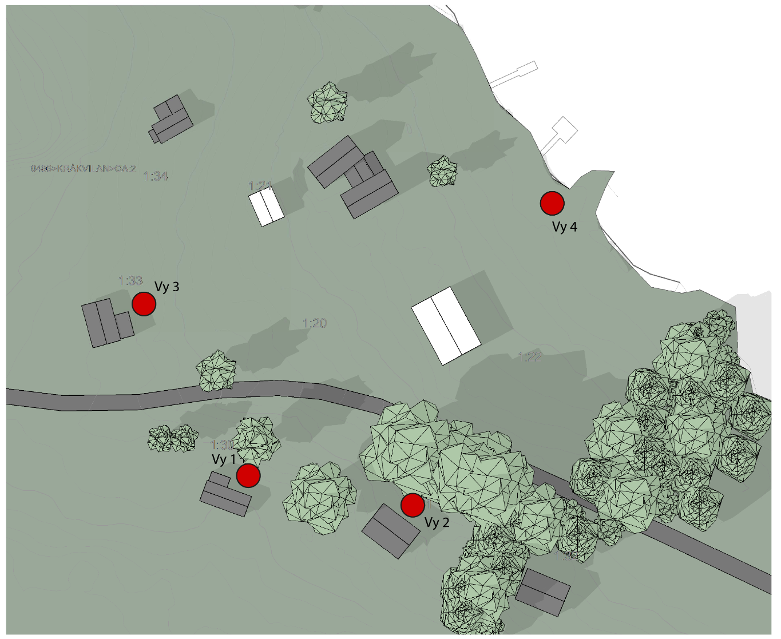
Bild 9: Illustrationsplan över planområdet som där de olika vyerna som höjdstudien utgår ifrån presenteras. Källa: Carlstedts Arkitekter AB.
Nedan presenteras de fyra vyerna. Höjderna som har studerats är 14, 13 och 12 meter, i den ordningen, för den nya utökade byggrätten på Kråkvilan 1:22. Viktigt att notera är att bostadshusets placering enbart är ett exempel. Byggrätten avgränsas enbart med storlek och höjd på bebyggelsen vilket innebär att andra placeringar av bebyggelsen är möjliga.

Vy 1 tagen från Kråkvilan 1:30 med utblick ned mot Mälaren. Vyn omfattar både det befintliga bostadshuset på Kråkvilan 1:20-1:21 samt ett exempel på hus enligt den tillkommande byggrätten på Kråkvilan 1:22. Nedan presenteras både illustrationer och sektioner för de studerade höjderna.
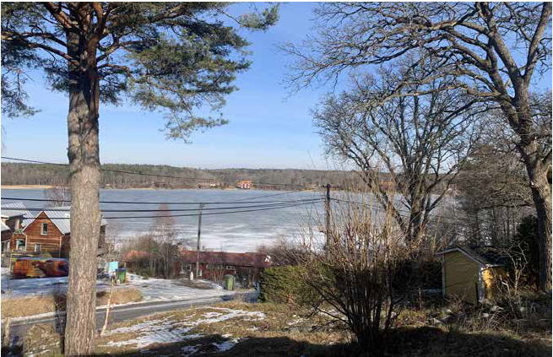
Bild 10 Fotografi tagen från fastigheten Kråkvilan 1:30. Källa: Carlstedts Arkitekter AB.
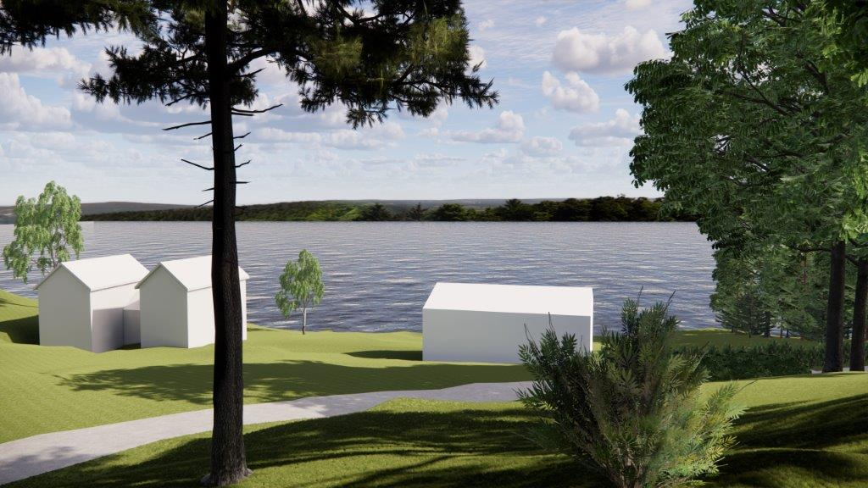
Bild 11: Vy 1 som illustrerar en nockhöjd på 14 meter över angivet nollplan. Källa: Carlstedts Arkitekter AB.
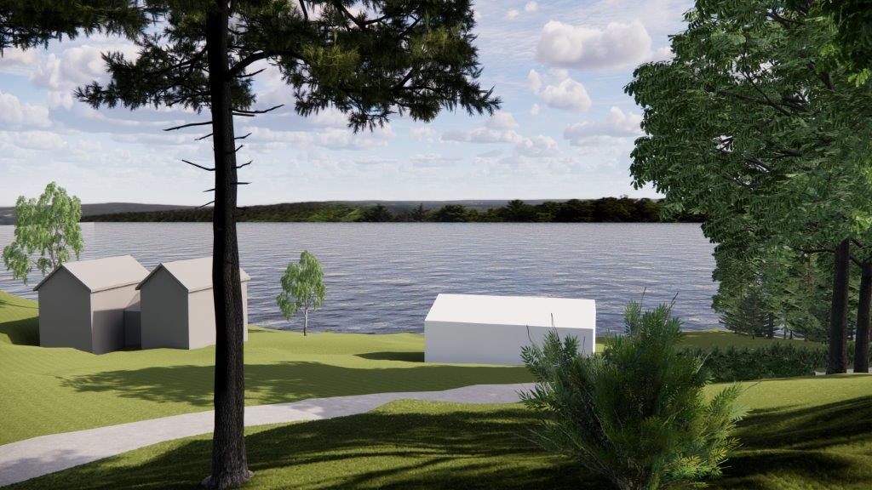
Bild 12: Vy 1 som illustrerar en nockhöjd på 13 meter över angivet nollplan. Källa: Carlstedts Arkitekter AB.
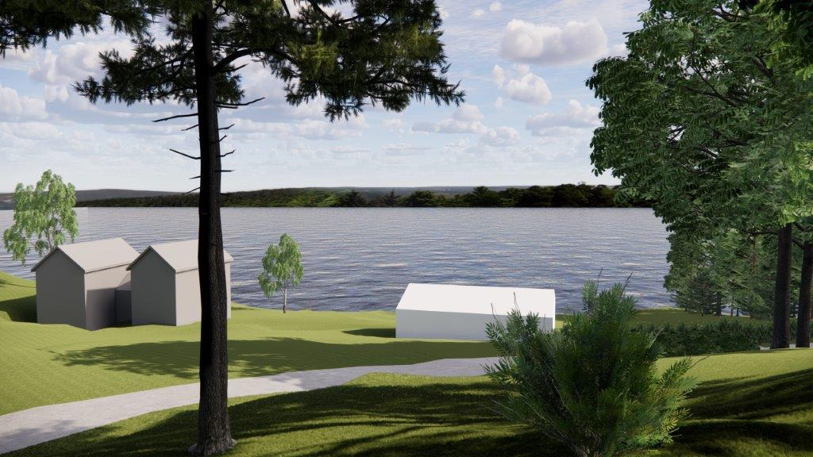
Bild 13: Vy 1 som illustrerar en nockhöjd på 12 meter över angivet nollplan. Källa: Carlstedts Arkitekter AB.
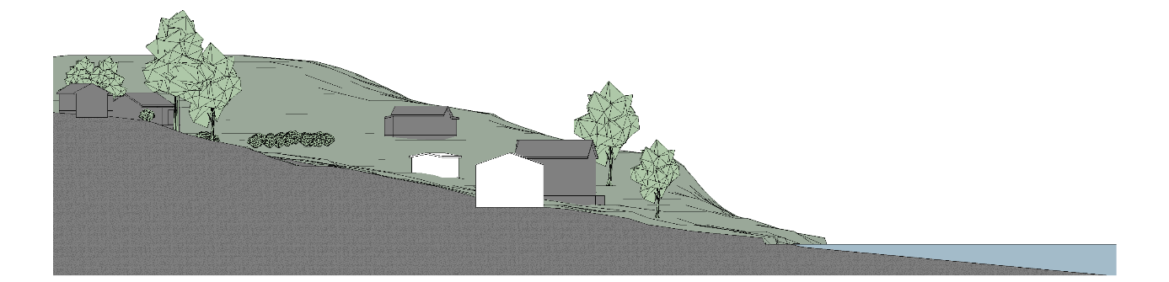
Bild 14: Sektion som illustrerar en nockhöjd på 14 meter över angivet nollplan. Källa: Carlstedts Arkitekter AB.

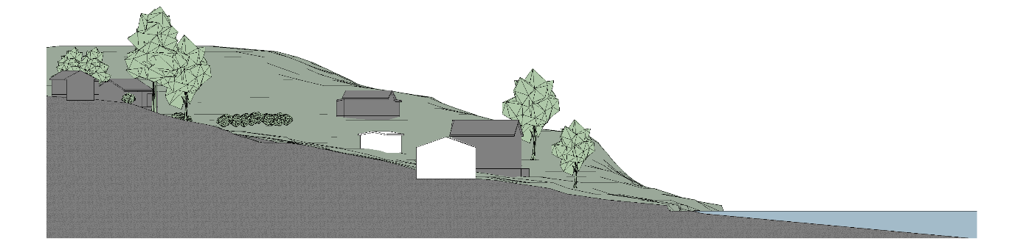
Bild 15: Sektion som illustrerar en nockhöjd på 13 meter över angivet nollplan. Källa: Carlstedts Arkitekter AB.

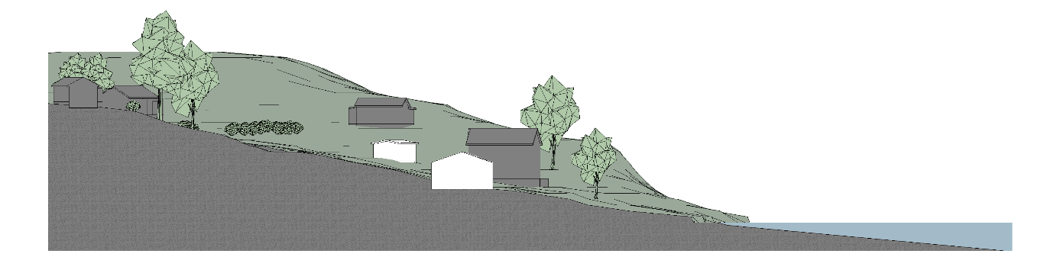
Bild 16: Sektion som illustrerar en nockhöjd på 12 meter över angivet nollplan. Källa: Carlstedts Arkitekter AB.

Vy 2 är tagen från Kråkvilan 1:31 med utblick ned mot Mälaren. Vyn omfattar både det befintliga bostadshuset på Kråkvilan 1:20-1:21 samt ett exempel på hus enligt den tillkommande byggrätten på Kråkvilan 1:22. Nedan presenteras både illustrationer och sektioner för de studerade höjderna.
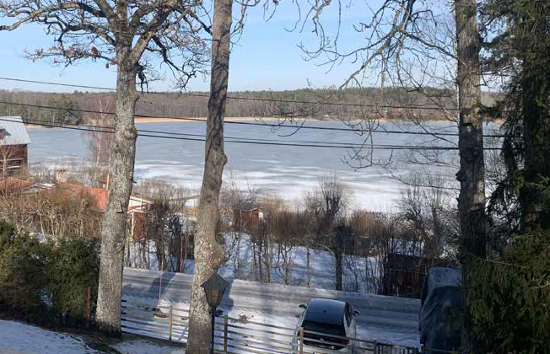
Bild 17: Fotografi tagen från Kråkvilan 1:31. Källa: Carlstedts Arkitekter AB.

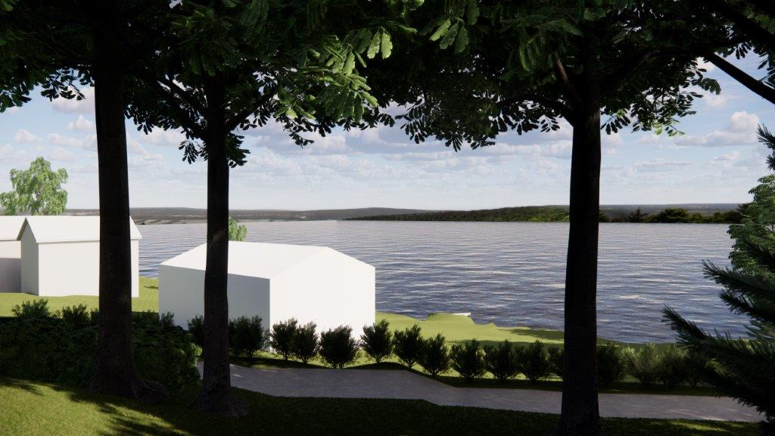
Bild 18: Vy 2 som illustrerar en nockhöjd på 14 meter över angivet nollplan. Källa: Carlstedts Arkitekter AB.
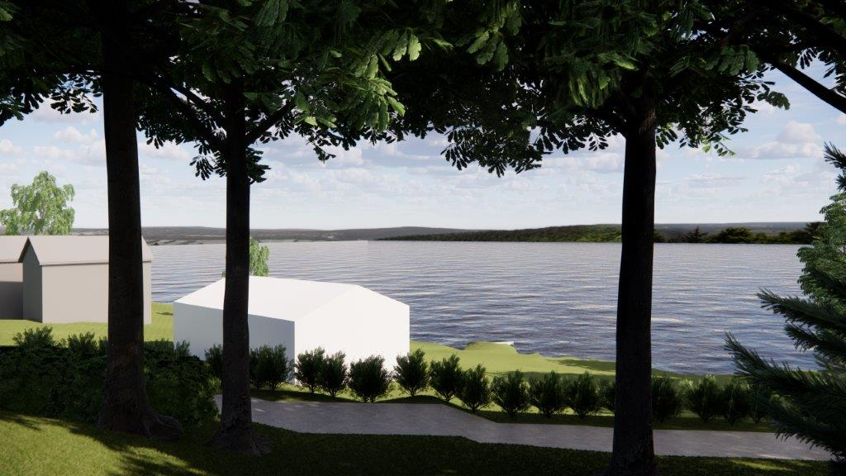
Bild 19: Vy 2 som illustrerar en nockhöjd på 13 meter över angivet nollplan. Källa: Carlstedts Arkitekter AB.
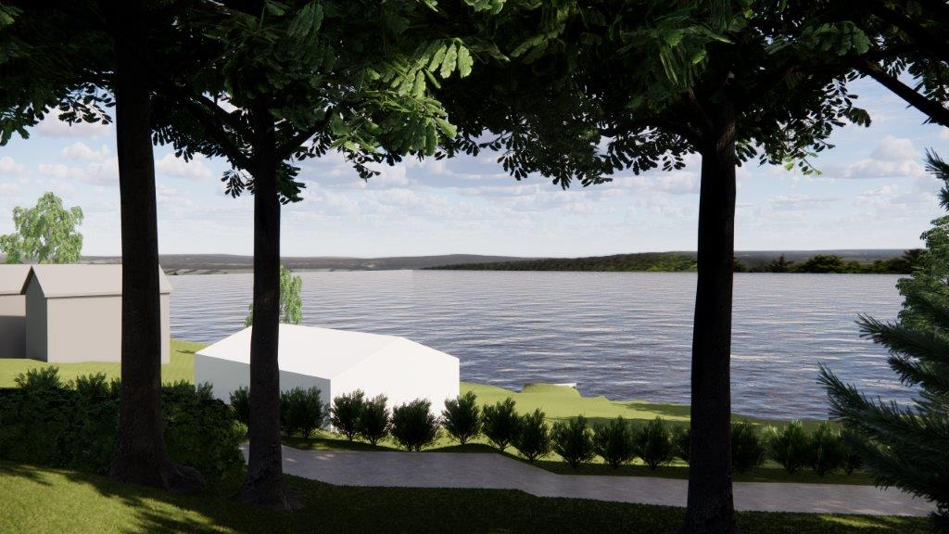
Bild 20: Vy 2 som illustrerar en nockhöjd på 12 meter över angivet nollplan. Källa: Carlstedts Arkitekter AB.
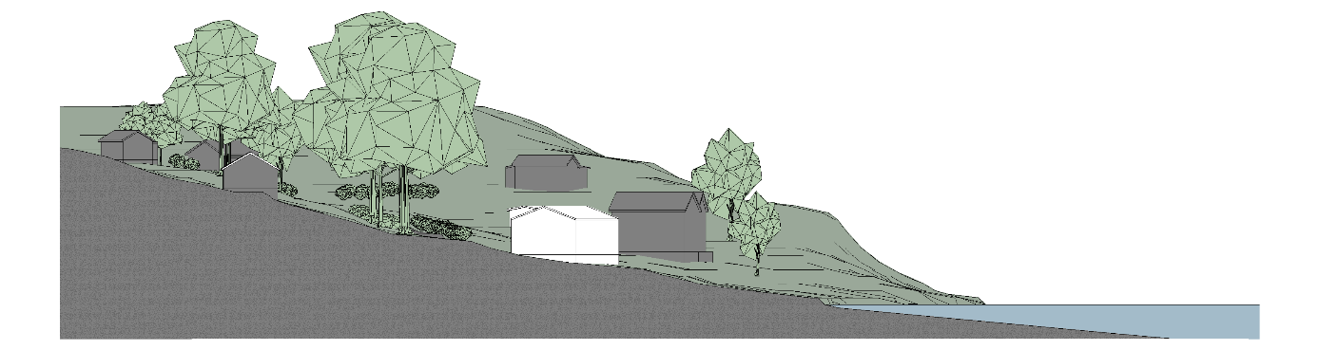
Bild 21: Sektion som illustrerar en nockhöjd på 14 meter över angivet nollplan. Källa: Carlstedts Arkitekter AB.

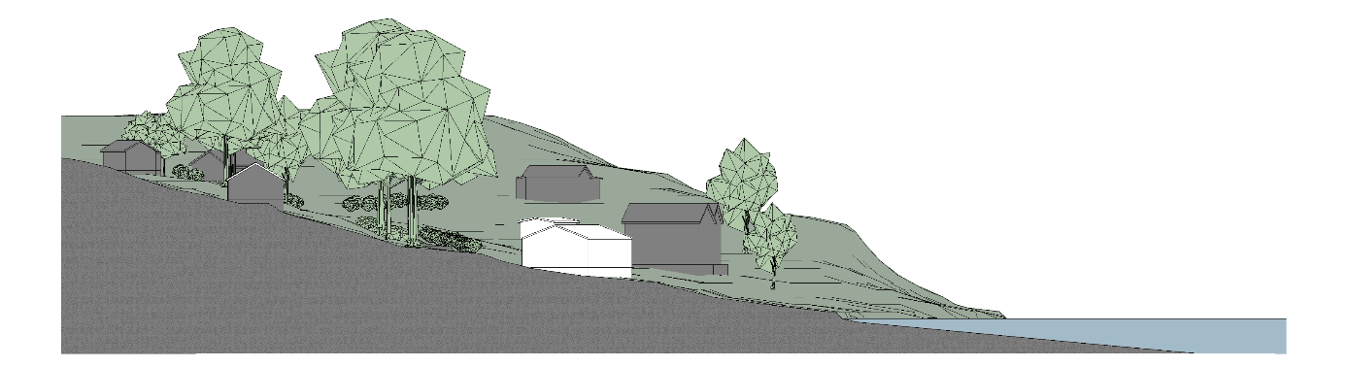
Bild 22: Sektion som illustrerar en nockhöjd på 13 meter över angivet nollplan. Källa: Carlstedts Arkitekter AB.

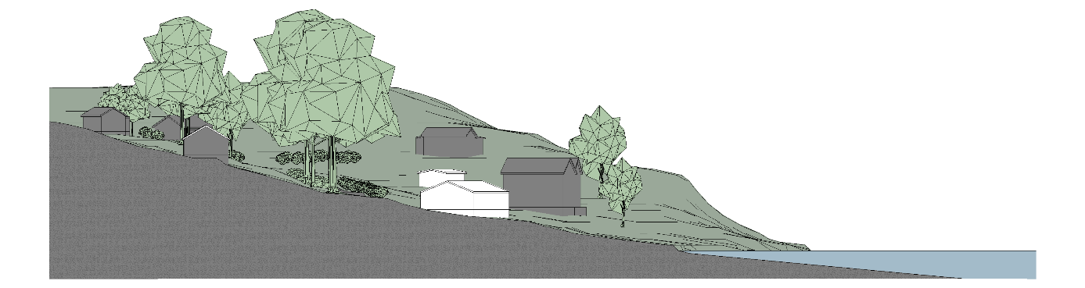
Bild 23: Sektion som illustrerar en nockhöjd på 12 meter över angivet nollplan. Källa: Carlstedts Arkitekter AB.
Vy 3 är tagen från Kråkvilan 1:33 med utblick ned mot Mälaren. Vyn omfattar både det befintliga bostadshuset och det tillåtna garaget på Kråkvilan 1:20-1:21 samt ett exempel på hus enligt den tillkommande byggrätten på Kråkvilan 1:22. Nedan presenteras både illustrationer och sektioner för de studerade höjderna.
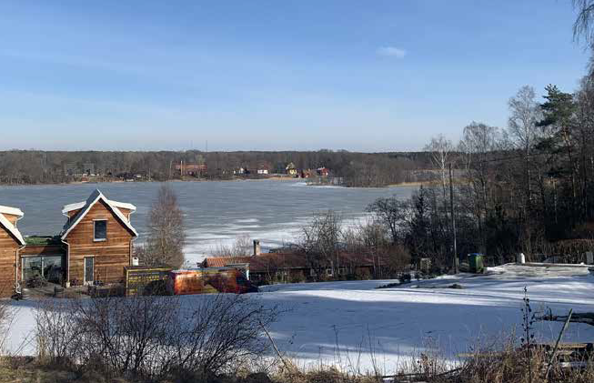
Bild 24: Fotografi, vy tagen från Kråkvilan 1:33. Källa: Carlstedts Arkitekter AB.
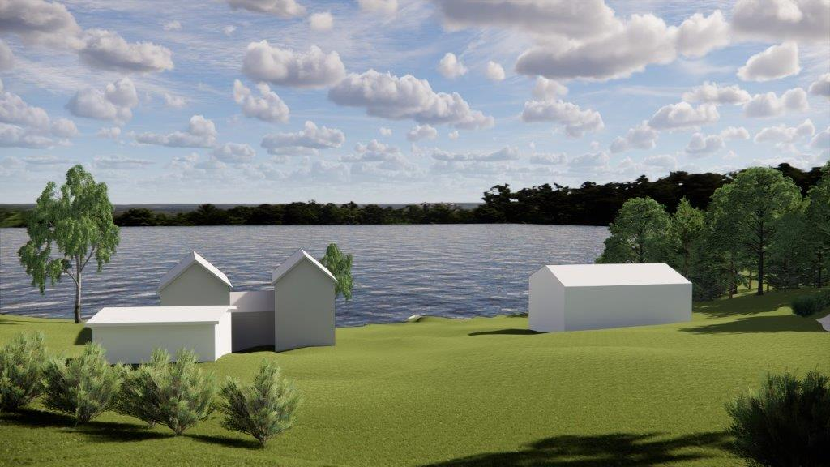
Bild 25: Vy 3 som illustrerar en nockhöjd på 14 meter över angivet nollplan. Källa: Carlstedts Arkitekter AB.
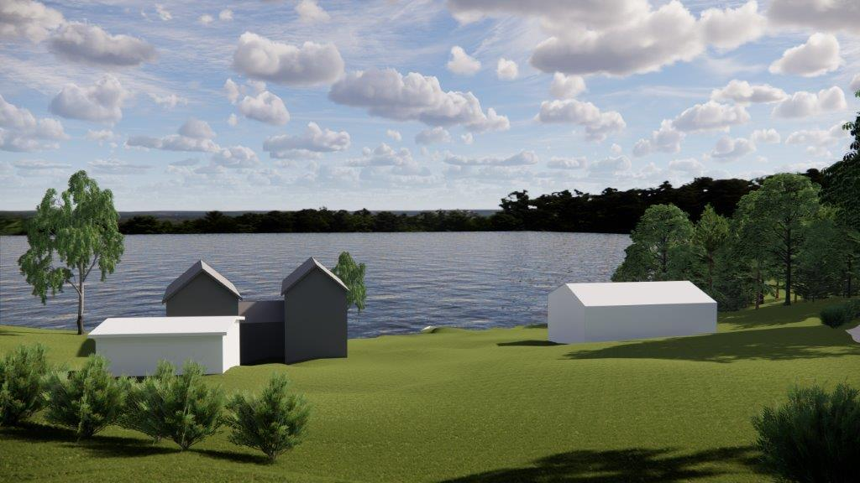
Bild 26: Vy 3 som illustrerar en nockhöjd på 13 meter över angivet nollplan. Källa: Carlstedts Arkitekter AB.
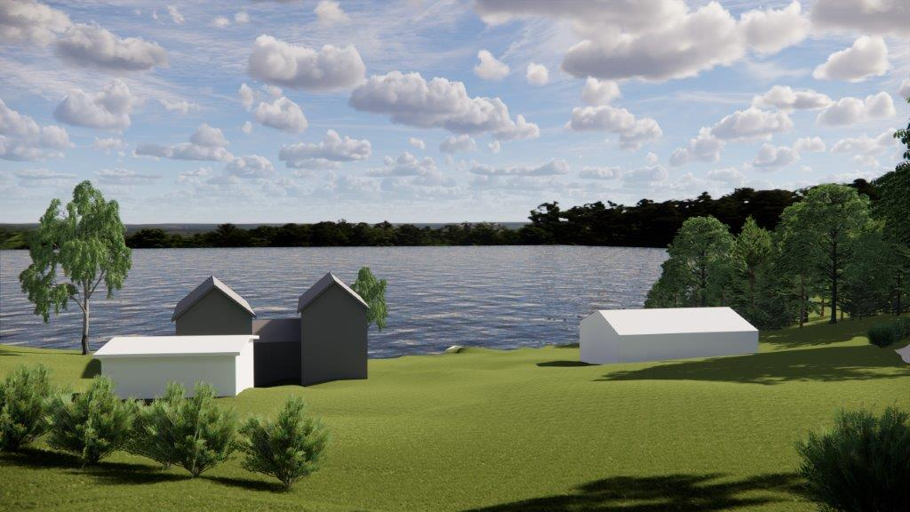
Bild 27: Vy 3 som illustrerar en nockhöjd på 12 meter över angivet nollplan. Källa: Carlstedts Arkitekter AB.
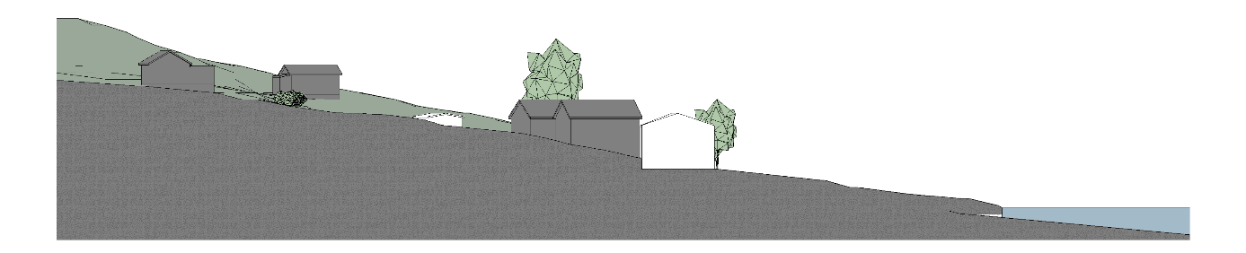
Bild 28: Sektion som illustrerar en nockhöjd på 14 meter över angivet nollplan. Källa: Carlstedts Arkitekter AB.

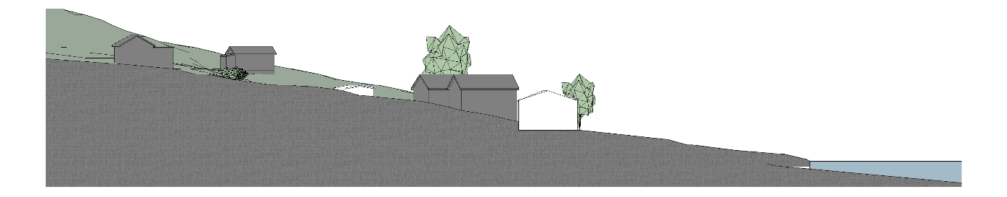
Bild 29: Sektion som illustrerar en nockhöjd på 13 meter över angivet nollplan. Källa: Carlstedts Arkitekter AB.

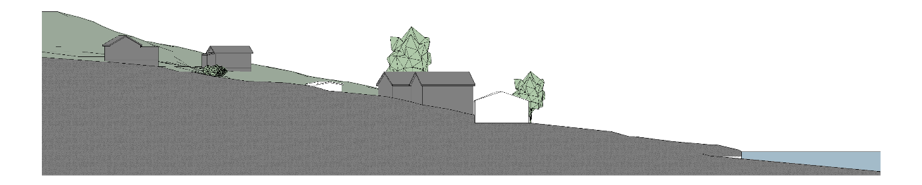
Bild 30: Sektion som illustrerar en nockhöjd på 12 meter över angivet nollplan. Källa: Carlstedts Arkitekter AB.

Vy 4 är tagen från Mälaren med utblick upp mot Kråkvilan 1:20-1:21 och 1:22. Vyn omfattar både det befintliga bostadshuset på Kråkvilan 1:20-1:21 samt ett exempel på hus enligt den tillkommande byggrätten på Kråkvilan 1:22. Nedan presenteras illustrationer för de studerade höjderna.

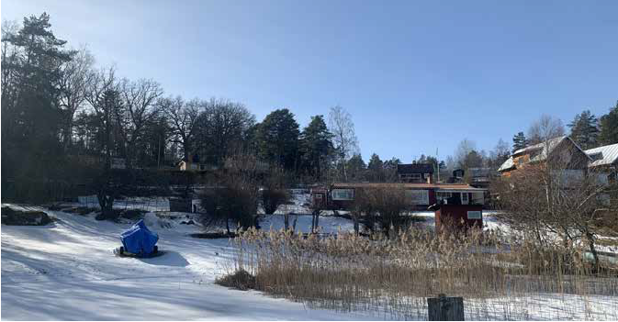
Bild 31 Fotografi taget nordöst om planområdet, från brygga. Källa: Carlstedts Arkitekter AB.

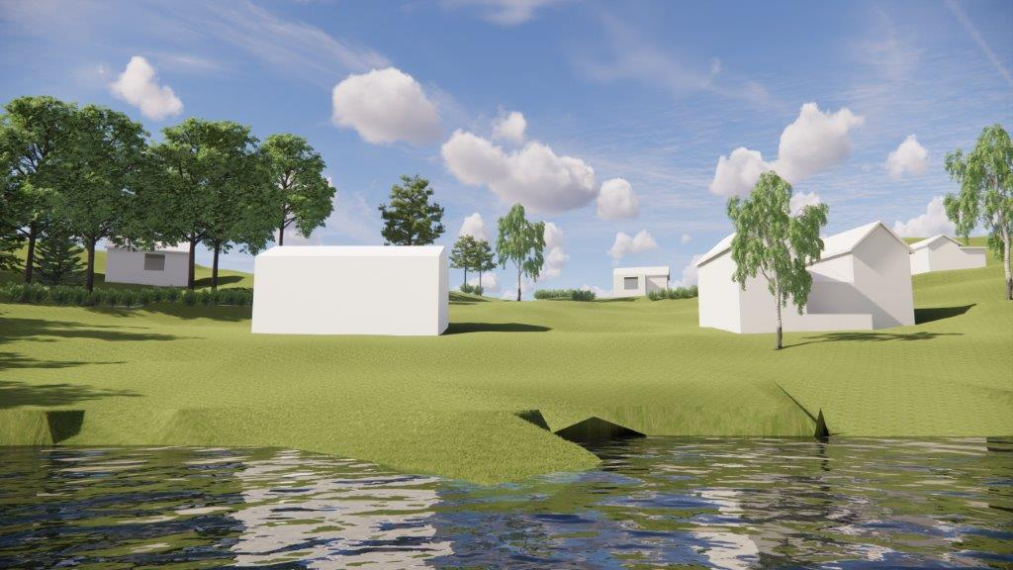
Bild 32: Vy 4 som illustrerar en nockhöjd på 14 meter över angivet nollplan. Källa: Carlstedts Arkitekter AB.
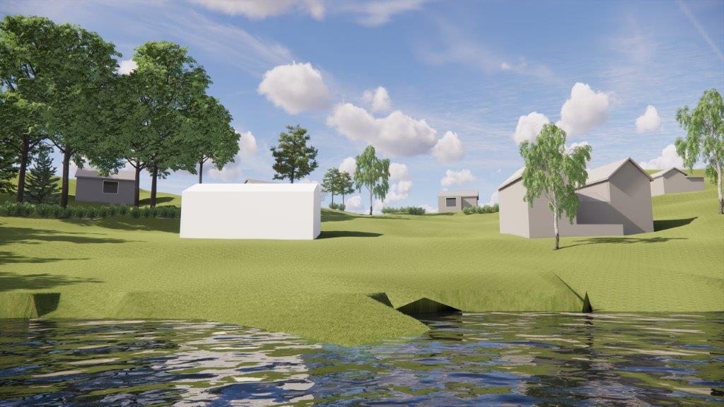
Bild 33: Vy 4 som illustrerar en nockhöjd på 13 meter över angivet nollplan. Källa: Carlstedts Arkitekter AB.
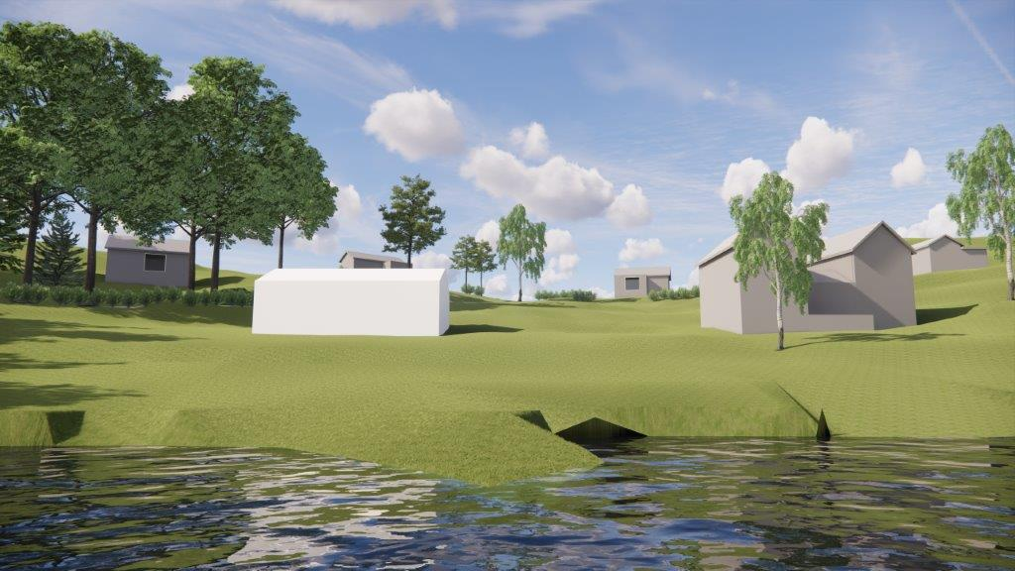
Bild 34: Vy 4 som illustrerar en nockhöjd på 12 meter över angivet nollplan. Källa: Carlstedts Arkitekter AB.
Utifrån höjdstudien och det ovan presenterade materialet bedömer Samhällsbyggnadskontoret att en sänkning från 14 meter nockhöjd över angivet nollplan inte är nödvändigt. En nockhöjd på 14 meter kommer skapa ett visst bortfall av utsikt men ett genomförande av detaljplanen bedöms inte innebära en betydande olägenhet för omkringliggande bostäder då det fortsatt kommer finnas goda utblickar över Mälaren.

Påverkan från Kråkvilan 1:20-21 är störst för Kråkvilan 1:30 och 1:33 medan Kråkvilan 1:31 kommer att påverkas mest av att Kråkvilan 1:22 tillåts få en höjd på 14 meter. Trots det att Kråkvilan 1:22 tillåts 14 meter i nockhöjd är det två meter lägre än det befintliga bostadshuset på Kråkvilan 1:20-1:21.

De två tillkommande byggrätterna för komplementbebyggelse bedöms inte heller dessa medföra en betydande olägenhet för omkringliggande fastigheter med fokus på utsikt. Placeringen av byggrätterna och den maximala nockhöjden på elva meter över angivet nollplan bedöms likt bostadsbebyggelsen enbart skapa ett mindre bortfall av utsikt.

Natur, grönområde & rekreation

Naturvärden
Planområdet innehåller inga identifierade naturvärden. Därav bedöms inga höga naturvärden att påverkas av detaljplanens genomförande.

Grönytefaktor
Planförslaget innehåller ingen allmän platsmark och därför finns ingen grönytefaktor att ta hänsyn till.

Gator och trafik

Parkering
All parkering ska lösas inom kvartersmark.

Vattenområde

Översvämningsrisk
Planområdet börjar cirka 20 meter söder om Mälaren. Enligt Länsstyrelsens rapport Rekommendationer för lägsta grundläggningsnivå för ny bebyggelse vid Mälaren – med hänsyn till risk för översvämning, ska ny sammanhållen bebyggelse samt samhällsfunktioner av betydande vikt placeras ovan nivån +2,7 meter RH2000. En generell bestämmelse om att lägsta grundläggningsnivå för bebyggelse är + 2,7 meter RH2000 införs inom hela planområdet. Med lägsta grundläggningsnivå menas underkant på grundsula eller betongplatta. Planområdet är placerat som lägst cirka fyra meter över havet medan det inte möjliggörs för bebyggelse förrän vid cirka sex meter över havet.

Dagvattenhantering
Mängden hårdgjord yta regleras genom bestämmelser om bebyggelsens storlek och bestämmelsen b₁ – Minst 85% av marken per fastighetsarea ska vara genomsläpplig.

Strandskydd

Vid framtagandet av en ny detaljplan återinträder strandskyddet för planområdet.
För att upphäva, eller ge dispens från, strandskyddet krävs det särskilda skäl. Dessa särskilda skäl är sex stycken och de regleras i Miljöbalken 7 kap. 18 c § 1-6. Miljö- och samhällsbyggnadsnämnden bedömer att ett upphävande av strandskyddet för planområdet är möjligt i enlighet med Miljöbalken 7 kap. 18 c pkt. 1 som stipulerar att området ”redan har tagits i anspråk på ett sätt som gör att det saknar betydelse för strandskyddets syften”.

Tomtplatsavgränsning
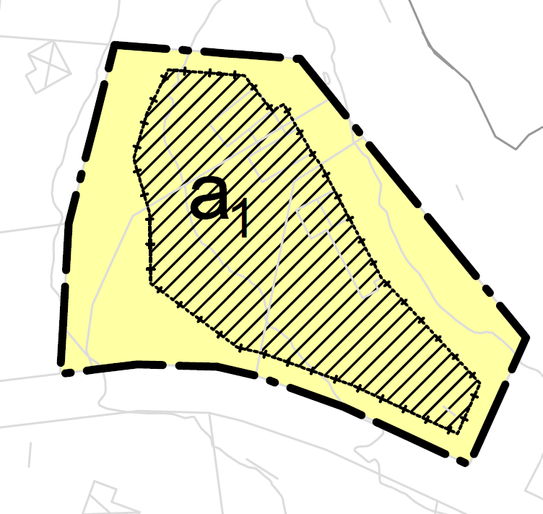
Bild 35: Inom streckat område gäller bestämmelsen a1: Strandskyddet är upphävt inom hela planområdet, illustration av plankartan. Källa: Samhällsbyggnadskontoret.
Tomtplatsavgränsningen har gjorts utifrån mark som anses vara del av hemfridszonen. Enligt kommunens åsikt kommer hemfridszonen inte att utökas utanför tomtplatsavgränsningen. Bebyggelse närmare stranden kommer inte att tillåtas genom bestämmelsen om att bebyggelse inte tillåts närmare stranden.

Beskrivning av bebyggelsen i relation till strandskyddet
Kråkvilan 1:20-21
Gräsmattan har klippts kontinuerligt sedan 2009. Marken har skötts på liknande sätt som omgivande bebyggelses sedan 2010. Byggnaden på fastigheten Kråkvilan 1:20 - 21 uppfördes med giltigt bygglov vilket senare överklagades. Byggnaden är lovligen uppförd men saknar idag ett giltigt bygglov. Bebyggelsen har aldrig brutit mot strandskyddsreglerna då något strandskydd inte funnits på platsen. Avstyckningarna som genomförts har alla varit planenliga. Bygglovet för bebyggelsen gavs 2009 och upphävdes 2013. Under denna period var platsen ianspråktagen för bebyggelse. Efter 2013 har platsen fortsatt varit ianspråktagen för bebyggelse.

På Kråkvilan 1:20-21 har förberedande åtgärder utförts för bebyggelse.
Vatten och Avlopp
- 2005 ansökte fastighetsägaren för Kråkvilan 1:21 (idag 1:20) om att få anlägga ett avlopp för bostadsbebyggelse på fastigheten. Vattentoalett, BDT och slamavskiljare. Tranåsbrunnen betong 8 st in dränerings infiltration, förstärkt infiltration – grusbädd 2x10 meter.
- 2009-09-25 ansökte fastighetsägarna för Kråkvilan 1:20-21 om att anlägga fosforfälla, ny trekammarbrunn och dräneringsmoduler.
Mur
Idag finns bygglov för en gabionmur som är uppförd dikt an mot bostadshuset på Kråkvilan 1:21. Bygglovet vann laga kraft 2021-07-08.

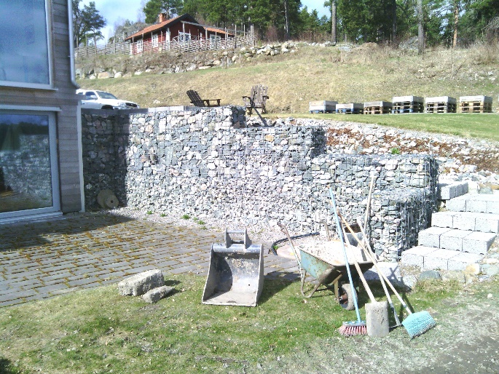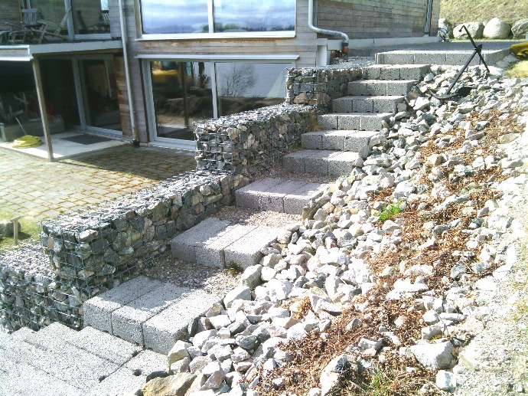
Bild 36: Gabionmur i direkt anslutning till Kråkvilan 1:20-21. Källa: Samhällsbyggnadskontoret.
Övriga åtgärder
Bebyggelsen på Kråkvilan 1:20-21 är idag anslutet till elnätet, har fiberanslutning för internet och värms upp av markvärmekablar installerade runtom bebyggelsen.

Tillkommande komplementbebyggelse genom detaljplanen
Detaljplanen möjliggör för en mindre komplementbebyggelse inom fastigheten Kråkvilan 1:21. För omkringliggande fastigheter enligt nu gällande detaljplan Detaljplan Kråkvilan 1:1 finns möjlighet till garage/förrådsbyggnad. Detaljplanen möjliggör för 40 kvm komplementbebyggelse inom en del av Kråkvilan 1:20. Placering och höjd på komplementbebyggelsen har tagit hänsyn till vad som syns från stranden, se bild 31 - 34. Komplementbebyggelsen tillåts vara max 14 meter ovan nollplanet för att inte vara högre än huvudbyggnaden och placeras bakom huvudbyggnaden från stranden sett för att synas så lite som möjligt från stranden och Mälaren.

Kråkvilan 1:22
Byggnaden på fastigheten Kråkvilan 1:22 uppfördes med ett giltigt bygglov och genom det har marken ”redan har tagits i anspråk på ett sätt som gör att det saknar betydelse för strandskyddets syften”.

Intresset av att ta området i anspråk för bostadsbebyggelse väger tyngre än strandskyddsintresset enligt Plan- och bygglagen (2010:900) 4 kap 17§. Strandskyddsintresset har vägts mot gällande detaljplan Detaljplan Kråkvilan 1:1, som tar området i anspråk för bostadsbebyggelse och den hållbara samhällsplaneringen. Någon jungfrulig mark kommer inte att behöva tas i anspråk utan det är mark som ligger inom ett befintligt bostadsområde och är planerad för bebyggelse. Detta kommer att anslutas till verksamhetsområdet för kommunalt vatten och avlopp. Tomtplatsavgränsningen har gjorts utifrån mark som anses vara hemfridszon. Bebyggelse närmare stranden kommer inte att tillåtas genom bestämmelsen om att bebyggelse inte tillåts och att strandskyddet inte upphävs inom planområdet.
Tillkommande komplementbebyggelse genom detaljplanen
Detaljplanen möjliggör för en mindre komplementbebyggelse inom fastigheten Kråkvilan 1:22. För omkringliggande fastigheter enligt nu gällande detaljplan Detaljplan Kråkvilan 1:1 finns möjlighet till garage/förrådsbyggnad. Detaljplanen möjliggör för 40 kvm komplementbebyggelse inom en del av Kråkvilan 1:22. Komplementbebyggelsen tillåts inte placeras närmare stranden än huvudbyggnaden inom Kråkvilan 1:22. Komplementbebyggelsen tillåts vara max 11 meter ovan nollplanet. Komplementbebyggelsen på Kråkvilan 1:22 redovisas inte i fotomontaget. Höjden är tre meter lägre än den tillåtna höjden för huvudbyggnaden och en meter lägre än den lägsta huvudbyggnaden redovisad i fotomontaget. Kommunen gör bedömningen att bebyggelsen kommer ha en marginell påverkan på utblick över Mälaren.

Historisk redovisning av markanvändning fram till 2009
Detaljplan
Platsen brukades som åkermark innan Detaljplan Kråkvilan 1:1 antogs 1960. (Se bild 37) När detaljplanen antogs blev markanvändningen för planområdet bostadsområde. Detaljplanen antogs innan det generella strandskyddet infördes och idag finns inget strandskydd inom planområdet.
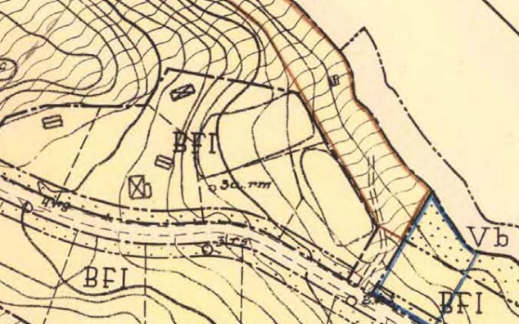
Bild 37: Planområdet i Detaljplan Kråkvilan 1:1. Källa: Detaljplan Kråkvilan 1:1
Avstyckning
Efter detaljplanens, Detaljplan Kråkvilan 1:1, antagande genomfördes en avstyckning av tomter inom planområdet enligt detaljplanen Detaljplan Kråkvilan 1:1. Avstyckningen fastställdes den 11 mars 1961. Planområdet består av område T och U nedan. Gulmarkerat är åkermark. (Se bild 38 nedan)
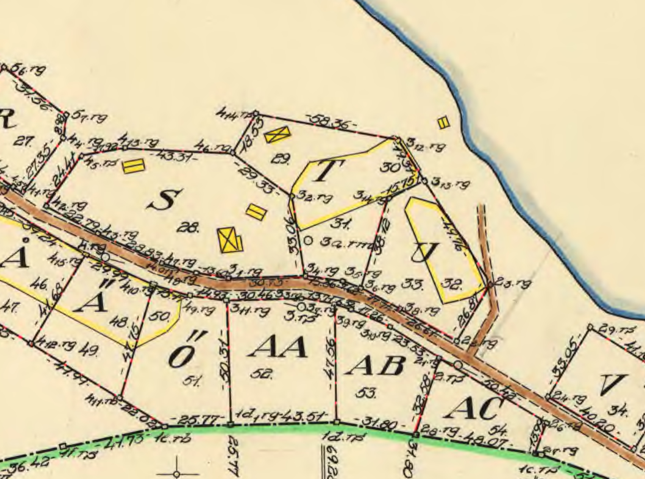
Bild 38: Urklipp - karta över avstyckning genomförd 11 mars 1961. Källa: Avstyckning/Lantmäteriet.
Fastigheten Kråkvilan 1:22 fick bygglov 1961 i september.

År 2009 genomfördes en klyvning av fastigheterna Kråkvilan 1:20 och Kråkvilan 1:21. (se bild 39) Efter klyvningen bestod området av 5 fastigheter. Den del som ingår i planområdet är fastigheterna Kråkvilan 1:20 och 1:21 (se markerat). Enligt redogörelse för fastighetsbildningen (sida 14, Akt nr: 0486-09/34) är ”De bebyggda fritidsbostadsfastigheterna Kråkvilan 1:20 och 1:21 är enligt gällande byggnadsplan möjlig att dela in i totalt fem fastigheter om minst 1200 kvadratmeter styck.(…) Nybildade och ombildade fastigheter blir varaktigt lämpade för sina ändamål som fritidsbostadsfastigheter."

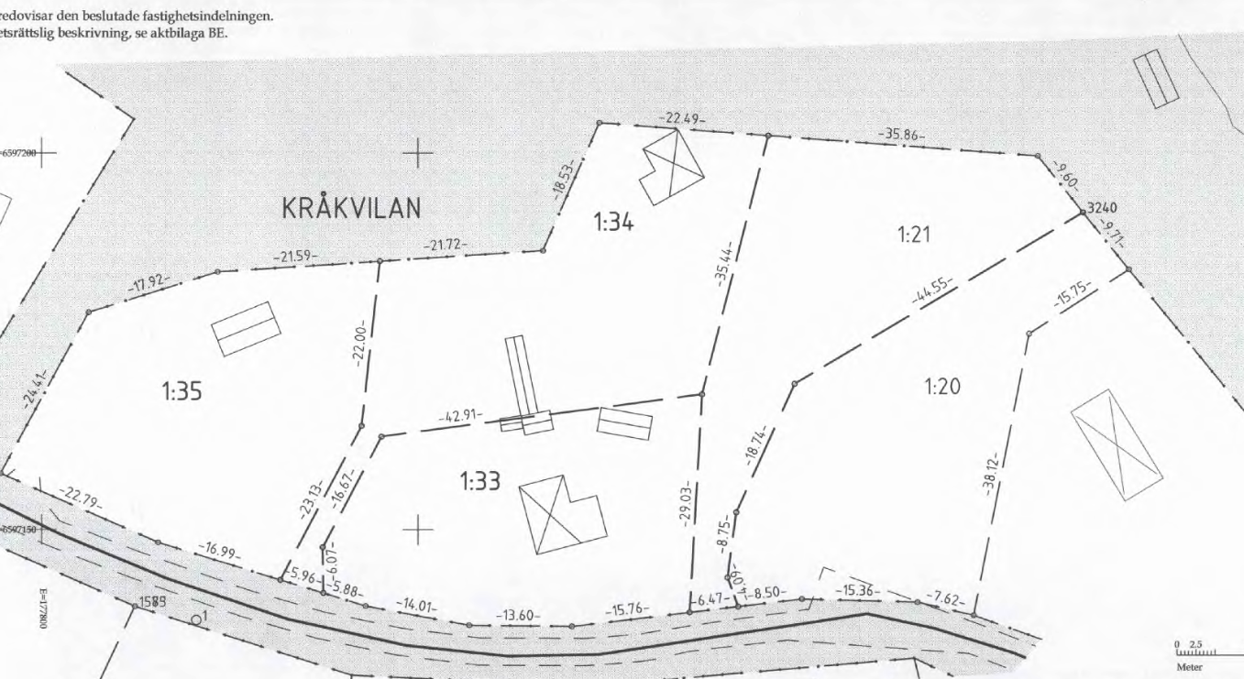
Bild 39: Urklipp - karta fastighetsreglering, avstyckning och anläggningsåtgärd, 17 december, 2009. Källa: Avstyckning/Lantmäteriet.

Platsen i relation till Strandskyddets syften Miljöbalken 7 kap 14§
Allmänhetens tillgång till stranden
Nedan visas en illustration över vad som är planlagt som kvartersmark idag. Uppdelningen mellan allmän platsmark och kvartersmark kommer inte att förändras genom planens genomförande.

Tillgång till stranden kommer att finnas genom en passage utritad och bestämd i Detaljplan Kråkvilan 1:1 samt grönområden/strand som sköts av samfällighetsföreningen för Kråkvilan Ga:1 där fastigheterna inom planområdet är medlemmar. Dessa ytor ligger nord/nordöst om planområdet.

Strandskyddet återinträder inte vid stranden. Det innebär att allmänhetens rätt till stranden ska beaktas i relation till det rörliga friluftslivet. Strandskyddets syfte om allmänhetens tillgång till stranden är inte möjlig att påverka.
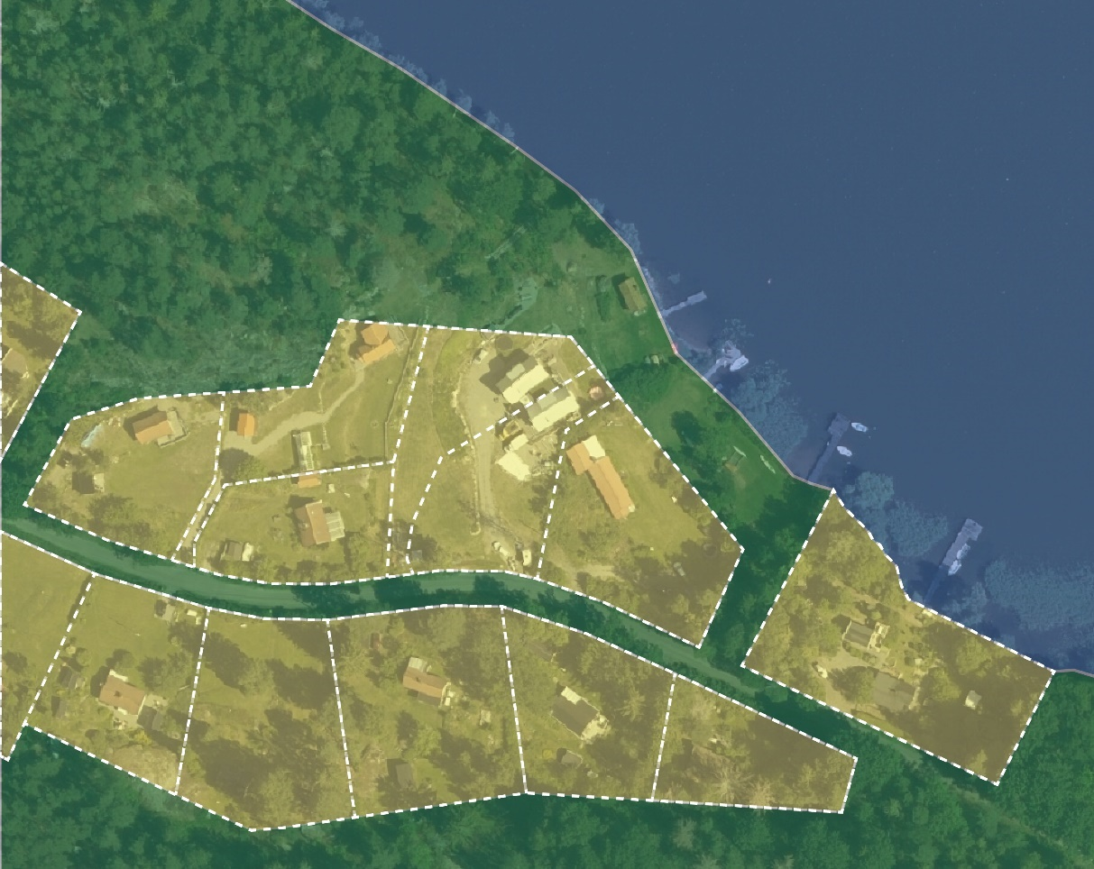
Bild 40: Gul markerad yta är planlagd för bostadsbebyggelse/kvartersmark. Grön yta är planlagd som allmän platsmark/park. Blå yta är planlagd som allmän platsmark vattenområde. Källa: Samhällsbyggnadskontoret.
Djur och växtliv
Planförslaget berör eller kommer inte att påverka några värdefulla naturmiljöer, varken områden eller enskilda arter. Inga rödlistade arter eller dokumenterade bevarandevärda naturområden berörs. Planförslaget bedöms inte påverka livsvillkoren på land- och vatten för djur- och växtlivet.

Rörligt friluftsliv
Vid en prövning av strandskydd ska allmänhetens tillgång till stranden prövas. Planområdet omfattas av riksintresset för rörligt friluftsliv. Naturvårdsverket vill genom översynen av riksintressen för friluftsliv stärka friluftslivets intressen i samhällsplaneringen för en långsiktig tillgång till mark och vatten. I Strängnäs kommun utgår riksintresset till stor del utifrån att säkerställa en tillgång till Mälaren. Då detaljplanen inte möjliggör för fler byggnader än Detaljplan Kråkvilan 1:1, hemfridszonen inte kommer att utökas utanför planområdet och strandlinjen redan är tillgänglig för allmänheten, genom passage öster om planområdet anses inte riksintresset påverkas negativt av detaljplanen.

Intresset att ta platsen i anspråk väger tyngre än strandskyddets intressen Plan- och bygglagen (2010:900) 4 kap. 17§

Hela planområdet ligger inom strandskyddszonen och riksintresset för det rörliga friluftslivet. I samband med planens antagande inträder strandskyddet på en plats som tidigare inte omfattats av strandskydd. Djur och växtlivet kommer inte att påverkas negativt. Utanför planområdet finns inget strandskydd. Allmänhetens tillgång till stranden kan inte påverkas då området inte omfattas av strandskydd.

Vid prövning av frågor om strandskydd ska hänsyn även tas till de enskilda intressena. En inskränkning i enskilds rätt att använda mark eller vatten som grundas på skyddsbestämmelse i kapitlet får därför inte gå längre än som krävs för att syftet med skyddet skall tillgodoses (Miljöbalken 7 kap. 25§). De förberedande åtgärder för bebyggelse som utförts inom fastigheterna Kråkvilan 1:20-21 skapar ett starkare enskilt intresse i relation till strandskyddet då markägaren har lagt ner dessa för ett bostadshus.

Slutsats
Strandskyddet upphävs med bestämmelsen a1 inom en del av planområdet. Planområdet består av tre fastigheter som ligger inom strandskyddszonen, 100 meter från stranden. Fastigheterna har i enlighet med gällande detaljplan Detaljplan Kråkvilan 1:1 styckats av för bostadsbebyggelse. Placering av bebyggelse på annan plats än inom strandskyddszonen är inte möjlig då hela fastigheterna ligger inom strandskyddszonen.

Detaljplanen kommer inte att tillåta att bebyggelse placeras närmare stranden än vad bebyggelsen är placerad idag. Hemfridszonen riskerar inte att utökas genom detaljplanens genomförande. Det rörliga friluftslivet kommer inte att påverkas mer än det gör idag och stranden nedanför planområdet omfattas inte av strandskydd och kan därför inte påverkas.

På Kråkvilan 1:20-21 har förberedande åtgärder för bebyggelse utförts som avloppsanläggning, markvärmekablar och internetanslutning. En mur uppförd dikt an mot bebyggelsen har ett lagakraftvunnet bygglov. Muren fungerar som ett lagligt ianspråktagande av marken för bostadsbebyggelse, muren skulle inte uppföras eller tillåtas på platsen om det inte fanns möjlighet att ianspråkta platsen för bostadsbebyggelse. (MB 7 kap. 18§ p1)

Intentionen med marken har varit bostadsbebyggelse sedan Detaljplan Kråkvilan 1:1 antogs 1961. Samma år genomfördes en avstyckning, enligt detaljplan, som syftade till att tillgängliggöra marken för bostadsbebyggelse. År 2009 genomfördes ytterligare en avstyckning i enlighet med gällande detaljplan Detaljplan Kråkvilan 1:1 som möjliggjorde för fem fastigheter Kråkvilan 1:33-35 och 1:20-21 inom de tidigare två fastigheterna 1:20-21. Med avstyckningen som grund beviljades bygglov för bostadshus på Kråkvilan 1:20-21, dessa var efter prövning ej giltiga i relation till gälande detaljplan Detaljplan Kråkvilan 1:1. Bostadsbebyggelse var möjlig men inte i den storleken enligt gällande detaljplan Detaljplan Kråkvilan 1:1.

Miljö- och Samhällsbyggnadsnämnden bedömer att strandskyddets intressen inte kommer att påverkas negativt av planens genomförande. Det faktum att strandskyddets intressen inte bedöms påverkas negativt ska vid prövningen ställas i relation de enskilda intressen som finns inom planområdet. Proportionalitetsprincipen som finns i MB 7 kap 25§ ger att de enskilda intressena ska beaktas vid frågan om upphävande av strandskydd. Här finns de förberedande åtgärder för bebyggelse som lagts ned på Kråkvilan 1:20-21, bygglov för mur och bygglovet för bostadsbebyggelse på Kråkvilan 1:22. (MB 7 kap. 25§) Miljö -och samhällsbyggnadsnämnden gör bedömningen att intresset att ta området i anspråk väger tyngre än strandskyddets intressen enligt Plan- och bygglagen (2010:900) 4 kap 17§.

I samrådet yttrade Länsstyrelsen sig gällande kommunens argumentation om att upphäva strandskyddet. Länsstyrelsen lyfte att marken på Kråkvilan 1:20-21 ska vara lagligt ianspråktagen för att det ska vara möjligt att åberopa det särskilda skälet att platsen är ianspråktagen på ett sätt som gör att det saknas betydelse för strandskyddets syften. Enligt tidigare tolkningar kan ett lagligt ianspråktagande ske genom ”att strandskyddsdispens sökts och beviljats för en åtgärd alternativt att marken tagits i anspråk före strandskyddsbestämmelserna trädde i kraft och ianspråktagandet, för samma ändamål, därefter varit kontinuerligt.” (Se. MÖD 2015-P 2270)

Under granskningsperioderna hade Länsstyrelsen inga kvarvarande synpunkter på planförslaget. Kommunen har beaktat de synpunkter som framfördes i Länsstyrelsens samrådsyttrande.

Markförhållanden

Geotekniska förhållanden
De geotekniska förutsättningarna i planområdet innebär att plankartan förses med restriktioner som ska följas för att bebyggelsen ska vara möjlig att tillåta. Grundläggning ska ske inom fast mark. Slänten nedanför bebyggelsen förses med bestämmelsen n₁ - Förändring av marken får inte ske genom grävning, uppfyllnad eller schaktning. Detta för att säkerställa att slänten inte belastas med uppfyllnad över 0,5 meter. En mindre del av slänten förses med skyddsbestämmelsen m₁ - Marken får inte belastas, fyllas ut eller schaktas. Förändringar kan komma att innebära sättningar, ras/skred. Inom området markerat med bestämmelsen m₁ får ingen belastning eller förändring av marken ske överhuvudtaget. Bestämmelsen har egenskap av skyddsåtgärd. Marken markerad med m1 ligger idag i en slänt och är inte lämplig för bebyggelse eller andra åtgärder.

TEKNISK FÖRSÖRJNING

Vatten och avlopp

Vatten och avlopp
Planer finns på att upprätta ett kommunalt verksamhetsområde för vatten och avlopp vilket innebär att alla fastigheter ska få en anslutning till kommunalt vatten och spillvatten. Planerad start är omkring 2027-2028.

Räddningstjänstens möjligheter till brandvattenförsörjning ska beaktas.

Dagvattenhantering
Planområdet ligger cirka 20 meter från Mälaren, del av Mälaren-Oxfjärden i VISS (Vatteninformationssystem Sverige). Den ekologiska statusen bedöms som dålig.
Strängnäs kommuns vattenplan anger att målsättningen för Mälaren-Oxfjärden är god ekologisk status til år 2027. I samband med VA-utbyggnaden görs en bedömning om det finns ett behov av en allmän dagvattenanläggning enligt lagen om allmänna vattentjänster.

Dagvattenhantering löses inom planområdet med hjälp av LOD, Lokalt omhändertagande av dagvatten.

Idag finns två byggnader som generar dagvatten i form av takavvattning och BDT. Deras gemensamma storlek är idag drygt 250 kvadratmeter.

Detaljplanen kommer att möjliggöra för att takytan inom planområdet kan ökas till cirka 380 kvadratmeter. Tillkommande dagvatten inom planområdet kommer att bli maximalt 130 kvadratmeter större takyta som kommer spridas från utkastare via stuprör. Mellan recipienten, Mälaren-Oxfjärden, finns en grönyta som består av gräsyta som sluttar ned mot recipienten. Dagvatten från det utökade takytan kommer infiltrera i gräsytan. Bedömningen är därför att MKN inte kommer att försämras av den förändrade markanvändningen och genomförandet av detaljplanen.

Energiförsörjning
Kommunen förespråkar miljövänliga uppvärmningstekniker men har i dagsläget inga möjligheter att ställa krav på vilken anordning som väljs utöver gällande energikrav i BBR. I dagsläget kan fastigheten inte anslutas till det kommunala fjärrvärmenätet.

Vattenfall Eldistribution har nätkoncession inom området och ansvarar för drift och underhåll av elnätet.

Avfall
Källsortering av sopor förutsätts. Något särskilt område för avfallshantering anvisas inte i detaljplanen. Hushållsavfallet hämtas av sopbil. I samband med bygglov/bygganmälan avgörs hur sophanteringen ska ske.

Strängnäs kommuns renhållningsföreskrifter ska följas.

Fiberanslutning
Fiberanslutning är möjlig.

KONSEKVENSER AV PLANENS GENOMFÖRANDE

Sociala konsekvenser

Barnperspektiv/Konsekvenser för barn
I det kommande planarbetet bedöms påverkan på barns livsmiljö vara liten därför kommer inte någon barnkonsekvensanalys eller dialog med barn att utföras utan barns perspektiv kommer att lyftas i planhandlingarna.

Tillgänglighet
Kravet på tillgänglighet för personer med funktionsvariationer skall tillgodoses enligt Plan- och Bygglagen. Hur tillgängligheten tillgodoses är en bygglovsfråga och hanteras inte i detaljplanen.

Tillgänglighet för räddningstjänst och renhållning
Framkomlighet för Räddningstjänstens fordon förutsätts vara tillgodosedd utanför planområdet.

Människors hälsa och säkerhet
PM Geoteknik – Släntstabilitet visar att de två befintliga byggnaderna bedöms ligga på fastmark vilket innebär en tillfredsställande stabilitet och att det inte föreligger några risker för skred. I plankartan har bestämmelsen n1 införts för att säkerställa att det inte sker en negativ påverkan på de geotekniska förutsättningarna: Förändring av marken får inte ske genom grävning, uppfyllnad eller schaktning. I plankartan har även bestämmelsen: Grundläggning ska utföras på fastmark införts för att säkerställa en fast grundläggning av ny bebyggelse. Inom en mindre del av planområdet som inte ska bebyggas eller förändras införs skyddsbestämmelsen m1 där belastning, grävning och utfyllnad är förbjuden.
Planens genomförande innebär ingen påverkan på människors hälsa och säkerhet.

GENOMFÖRANDEBESKRIVNING

Organisatoriska frågor

Genomförandetid
Genomförandetiden är fem år från det datum detaljplanen vunnit laga kraft (Plan- och bygglagen (2010:900)4 kap. 21-25 §§). Efter genomförandetidens utgång fortsätter detaljplanen att gälla tills den ändras eller upphävs.

Ansvarsfördelning
Respektive fastighetsägare ansvarar för genomförande av detaljplanen. Kommunen har inget ansvar i genomförandet av planområdet.

Huvudmannaskap
Enskilt huvudmannaskap inom planområdet och anslutande väg. Planen innehåller ingen allmän platsmark.

Avtal
Inga vägar eller annan infrastruktur behöver byggas ut för att genomföra detaljplanen. Inget exploateringsavtal kommer att upprättas.

Fastighetsrättsliga frågor och konsekvenser

Berörda fastigheter
Fastigheter inom detaljplaneområdet är Kråkvilan 1:20, 1:21 och 1:22.

Fastighetsbildning, servitut, gemensamhetsanläggningar m.m.
Detaljplanen föranleder ingen förändring i fastighetsindelning eller de gemensamhetsanläggningar, servitut och ledningsrätter som idag belastar fastigheterna.

Ekonomiska frågor

Planekonomi
Planarbetet bekostas av Miljö och samhällsbyggnadsnämnden.

MEDVERKANDE
I planarbetet har planarkitekt Jonathan Nilsson och exploateringsingenjör Stina Norrbom deltagit.

Samhällsbyggnadskontoret

Lena Calmegård Victoria Jacobsson
Planchef Planarkitekt

